5. feladatlap:
„Úgy szeretlek, mint az emberek a… sót.”
Módszertani útmutató

1. Téma: Só–homok keverékek szétválasztása a vízben való oldás segítségével, és a legtöbb sót tartalmazó só– homok keverék azonosítása annak figyelembevételével, hogy a keverékekből származó oldat tömege az oldószer és a benne feloldott anyag tömegének az összege.

2. Felhasználás: 7. osztály, az oldatok szűrése esetén 35 perces, tanulókísérletre épülő feladat, de a leülepedett homok fölül az oldatok egyszerű leöntése (dekantálása) esetén kb. 25 perc alatt elvégezhető

3. Szükséges előzetes ismeretek:
- Az anyagok részecsketermészete.
- Az anyagok fizikai tulajdonságai.
- A fizikai változások fogalma.
- Keverék, oldat, oldódás vízben, vízoldható anyagok ismerete, oldatok összetétele (tömegszázalék).
- A sűrűség fogalma.
- Tömegmérés.

4. Célok:
- Az oldás és a szűrés (vagy dekantálás) elválasztástechnikai műveletként való alkalmazása.
- Annak az összefüggésnek az alkalmazása, hogy az oldat tömege az oldott anyag és az oldószer tömegének az összege.
- A nátrium-klorid-oldat töménysége (koncentrációja) élettani jelentőségének megismerése.
- A csoportmunka gyakorlása jelenléti oktatásban, illetve szükség esetén online platformokon (digitális oktatási módban).
- A receptszerűen leírt kísérletek elvégzésével kapcsolatos készségek és képességek fejlesztése az 1. és a 2. típusú feladatlapok segítségével.
- A kísérlettervezést segítő séma használatának gyakorlása a receptszerűen leírt kísérletek elvégzése után a 2. típusú feladatlapok segítségével.
- A kísérlettervezést segítő séma használatának gyakorlása a kísérletek megtervezése előtt a 3. típusú feladatlapok segítségével.

5. Tananyag:
- Ismeret szint:
  - A fizikai változás során a részecskék közötti kölcsönhatások változnak meg.
  - A keverékek összetevői megtartják tulajdonságaikat.
  - A keverékek összetevői megfelelő módszerekkel elválaszthatók egymástól.
- Megértés szint:
  - A keverékek összetevőinek szétválasztására akkor van szükség, ha azok egy vagy több tiszta összetevőjét akarjuk kinyerni.
  - A keverékek összetevőinek szétválasztása fizikai változás.
  - A szilárd konyhasó és homok elválasztásának alapja a következő fizikai tulajdonság: az oldékonyságbeli különbség (a konyhasó jól oldódik vízben, míg a homok nem).
  - A homok és a sóoldat elválasztásának alapja a következő fizikai tulajdonság:
    - szűrés esetén a szemcseméret (a homok akkor marad fönn a szűrőn, ha a szemcsemérete nagyobb a szűrő lyukátmérőjénél)
    - dekantálás esetén a sűrűség (a homok nagyobb sűrűségű a sóoldatnál, ezért lesüllyed a pohár aljára).
- Alkalmazás szint:
  - Az oldatok tömegének és az oldószer (jelen esetben a víz) tömegének ismeretében következtetni lehet az oldott anyag (jelen esetben konyhasó) tömegére.
- Magasabb rendű műveletek:
  - Mindhárom típusú feladatlapon a rendszerszemléletű gondolkodás fejlesztése a különböző töménységű sóoldatok emberi szervezetre gyakorolt hatásának megismerésén keresztül.
  - 2. típusú feladatlap: a receptszerű leírás alapján elvégzett kísérlet értelmezése a kísérlettervezést segítő séma kitöltésével.
  - 3. típusú feladatlap: kísérlet megtervezése egy azt segítő séma kitöltésével.
6. Módszertani megfontolások:
- Jelen feladatlap az oldatokkal kapcsolatos korábbi ismeretekre alapoz, így ezeket az óra közben érdemes feleleveníteni.
- A leszűrt (dekantált) minták sótartalmát nem tudjuk pontosan kiszámítani, hiszen a homok (és a szűrés esetén a papír is) visszatart valamennyi sóoldatot. Az oldatvisszatartás miatt lehetséges, hogy a leszűrt (vagy dekantált) oldatok tömege kisebb még a keverékekhez adott víz tömegénél is (amint azt a feladatlapok tanári változataiban szerepeltetett, valós mérési eredmények is mutatják). Azonban azonos mérési körülmények esetén a legtöbb sót tartalmazó keveréknél kapjuk a legnagyobb tömegű szűrletet (vagy leöntött sóoldatot), hiszen:
- a keverékhez adott víz tömege azonos;
- a legtöbb sót tartalmazó mintában van a legkevesebb homok, ami a legkevesebb oldatot tartja vissza.
Kizárólag a 2. és a 3. típusú feladatlapok esetében kell hangsúlyozni, hogy a keverékek sótartalmán kívül minden más körülménynek azonosnak kell lennie a három mérés esetében: pl. a hozzáadott víz tömegének/térfogatának és hőmérsékletének, szűrés esetén a szűrőpapír nagyságának (hiszen az is visszatart valamennyi oldatot), az oldás és a szűrés idejének.
- A kipróbálás tapasztalatai alapján a szűrés idejére mindhárom esetben 5 percet javaslunk. Azért van szükség ilyen hosszú időre, mert a szűrés sebességét az oldatok töménysége is befolyásolja, és a legtöményebb oldat viszonylag lassan szűrődik. Így ennek a feladatlapnak a kitöltése valószínűleg igénybe veszi egy teljes tanóra nagyobb részét. Azonban a szűrések ideje alatt meg lehet beszélni a „GONDOLKODJUNK!” rész kitöltését és szóba kerülhet a mérési hiba fogalma is (ld. az alábbi bekezdéseket). Így ez sem lesz elveszett idő.
- A különböző tanulócsoportok azonos összetételű só–homok keverék esetén is kaphatnak eltérő eredményeket. Ennek egyik oka a fentebb említett oldatvisszatartás. Ebben az esetben újra ki lehet térni a mérési hiba (véletlen hiba) fogalmára. Ennek megbeszélése igen időigényes, ezért nem került bele a feladatlap magyarázatába. Azonban, ha a tanár indokoltnak érzi, ez jó alkalom ennek megtárgyalására. Ennek részleteit az MTA-ELTE Kutatásalapú Kémiatanítás Kutatócsoport előző („Megvalósítható kutatásalapú tanulás” című) projektjének 1. feladatlapja (A mi világunk – a részecskék világa) tanári változatában részletesen tárgyaltuk.
- Az azonos összetételű mintákról a különböző csoportok által leszűrt oldatok tömegeinek különbsége kapcsán – ha a tanulók részéről érdeklődés tapasztalható – lehet azon is gondolkodni, hogy vajon az általunk kimért 100 cm³ víz valóban 100 g tömegű-e. Felmerülhet a diákokban a kérdés, hogy érdemes lehet-e a vizet is a mérleg segítségével kimérni. Ebben az esetben fel kell hívni a tanulók figyelmét arra, hogy a víz ilyen módon történő kiméréséből származó hiba elhanyagolható a fent említett többi mérési hiba mellett. Ha ismert a sűrűség fogalma, elegendő csak azt megemlíteni, hogy a víz sűrűsége közelítőleg $1 \frac{g}{{cm}^{3}}$.
- A jelen feladatlap jó alkalmat nyújt az oldás és a szűrés műveletek elsajátítására, illetve gyakorlására. Szűrés esetén azonban nem célszerű arra kérni a diákokat, hogy a szűrlet egy részével mossák rá az eredetileg a só–homok keveréket tartalmazó pohárban maradt homokot a szűrőpapírra. Ugyanis az öntögetéskor elcsöppenő vagy fröccsenő oldat nagyobb mérési hibát okozhat, mintha a maradék homokot egyszerűen a kevergetéshez használt üvegbottal vagy kanállal kaparják rá a szűrőre.
- Ha azonban a szűréshez nem áll rendelkezésre elegendő eszköz (akár az iskolában, akár otthon), akkor elfogadható megoldás lehet a szűrés helyett, ha a diákok a homok fölül óvatosan leöntik (dekantálják) a sóoldatokat. Természetesen a feladatlap kitöltése előtt megfelelő magyarázatot kell adni a tanulóknak arra, hogy ebben az esetben miért elfogadható a sóoldatok dekantálása a szűrés helyett. A kipróbálás tapasztalatai szerint ezzel a módszerrel is a legtöbb sót tartalmazó keverékből készített, és a homokról utána leöntött oldat a legnagyobb tömegű, és (a művelet azonos módon való elvégzésekor) a legkevesebb só esetében kapjuk a legkisebb tömegű oldatot. A szűrés helyett végzett dekantálással egyébként sok idő is megtakarítható. Így ennek a feladatlapnak a kitöltése is megoldható kb. 25 perc alatt.
- Bármelyik kivitelezésnél természetesen (mint máskor is, minden kísérlet esetében) ki kell próbálni a teljes kísérletsorozatot azokkal az eszközökkel és anyagokkal, amelyeket a tanulók használni fognak a kísérletekhez.
- A tehetséggondozás részeként, ill. szorgalmi feladatként megkérhetők a diákok további kísérlettervek készítésére. Például fölhasználható erre az az összefüggés is, hogy az oldatok töménységének növekedése függvényében növekszik azok sűrűsége is. Ebből következik, hogy ha a diákok a három minta esetében azonos térfogatú szűrletek tömegeit hasonlítják össze, akkor a legnagyobb tömegű (vagyis a legnagyobb sűrűségű oldat) származik a legtöbb sót tartalmazó mintából.
- Természetesen sokkal egyértelműbb eredményeket kapnának a diákok, ha megmérnék a só+homok keverékek tömegét, kioldanák belőlük a sót, leszűrnék (és ki is mosnák vízzel), majd tömegállandóságig szárítanák a homokot, aminek a tömegét kivonnák a megfelelő só+homok keverék tömegéből. Elvben helyes (és ráadásul közvetlen) megoldást adna a szűrlet és a mosóvíz bepárlása és a só tömegállandóságig szárítása is. Azoknak a csoportoknak, akik ilyen terveket készítenek, meg kell mondani, hogy ezek helyes megoldások lennének, csak most nincs idő megszárítani a homokot vagy bepárolni a sóoldatot. Ezért próbáljanak meg olyan tervet készíteni, ami ezen a tanórán kivitelezhető.
- A diákokat érdemes figyelmeztetni arra, hogy ha az üres edények tömegére szükségük lesz a számoláshoz, azokat tisztán és szárazon le kell mérni, mielőtt bármit tennének beléjük.
- A „GONDOLKODJUNK” részben a különböző összetételű sóoldatok élettani hatásait vizsgáljuk. Itt szándékosan nem szerepel az ozmózis kifejezés. A diákjait ismerő tanár döntheti el, hogy bevezeti-e ezt a fogalmat. Ha igen, akkor el kell mondani azt is, hogy az ozmózis során, a részecskék mozgásának oka a koncentrációkülönbség a féligáteresztőhártya (membrán, illetve az élősejt esetén a sejthártya vagy sejtfal) két oldalán. A jelen tanév 1. feladatlapján már megtörtént a diffúzió fogalmának előkészítése vagy bevezetése, ami segítheti az ozmózis magyarázatát. A megoldáshoz segítségképpen használható egy, az alábbihoz hasonló kép vagy ábra is:
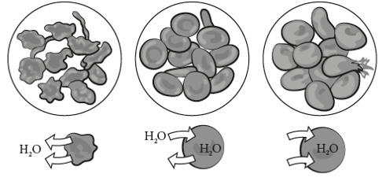
- A fentiek kapcsán felmerülhet az izotóniás italok kérdésköre is. Nagy melegben vagy intenzívebb sport esetén a szervezet só–víz háztartása egyensúlyának megőrzése (illetve helyreállítása) érdekében nem csak a folyadék (víz) pótlása a fontos, hanem a megfelelő sópótlás is. A sportolók (maratonfutók, nyíltvízi úszók stb.) frissítői mindig tartalmaznak sót, a feladatsorban leírt, sóvesztésből származó káros hatások elkerülése érdekében.
- A feladatlapok elkészítése során használt források, amelyek szükség esetén a diákokkal megoszthatók (utolsó látogatás minden esetben 2022. 01. 17.):
  - Magyar népmesék: A só (https://www. youtube.com/watch?v=2N4BvZJjk2Q) (angol felirattal).
  - Így nyerik ki a tengerből a sót a Vegetához: https://www.youtube.com/watch?v=4U5ZgL8tUec
  - Tengeri só előállítása: (https://en.wikipedia.org/wiki/Sea_salt) „Workers scraped up the concentrated salt and mud slurry and washed it with clean sea water to settle impurities out of the now concentrated brine.”
  - 25 ⁰C-on a nátrium-klorid oldhatósága 35,9 g/100 cm³ víz (https://hu.wikipedia.org/wiki/N%C3%A1trium-klorid)
  - Tévhitek és tények a sóbevitelről - Napi 5 gramm az ajánlott?
https://www.webbeteg.hu/cikkek/fogyokura/15441/napi_ot_gramm_so
  - Kínzások és kivégzések II. – Ételekkel, italokkal kapcsolatos kegyetlenségek
http://www.cinegore.net/hu/2015/12/26/kinzasok-es-kivegzesek-ii-etelekkel-italokkal-kapcsolatos-kegyetlensegek/
  - Fiziológiás oldat: https://hu.wikipedia.org/wiki/Fiziol%C3%B3gi%C3%A1s_oldat
- Digitális oktatási módban vagy otthoni (esetleg szorgalmi) feladatként adható feladatlap-változatok az alábbi linken érhetők el, de ennek a fájlnak a végén is megtalálhatók (a tanári változatokkal együtt):
https://drive.google.com/drive/folders/1CePK3fQEzBi_up8wgSVLYyRnhhuyZBUr?usp=sharing

7. Technikai segédlet:
- Anyagok és eszközök:
  - kimosott és megszárított homok vagy madárhomok, esetleg kvarchomok
  - konyhasó (nátrium-klorid)
  - csapvíz
  - csoportonként 1 db 1 g pontossággal mérő konyhai mérleg / táramérleg (kevesebb mérleg is elég lehet, de nyilván lassítja a munkát, ha a csoportoknak várniuk kell a mérlegre)
  - csoportonként 6 db pohár / főzőpohár / joghurtos pohár
  - csoportonként 3 db kanál / üvegbot
  - jelenléti oktatásban csoportonként 1 db 100 cm³-es mérőhenger, ha nincs minden csoportnak mérlege
  - szűrés esetén jelenléti oktatásban csoportonként 1 db tölcsér, 3 db meghajtogatott szűrőpapír, szűrőkarika fogóval, szűrőállvány, csipesz a használt, homokot tartalmazó szűrőpapírok tölcsérből való eltávolításhoz és edény a gyűjtésükhöz
  - otthon végzett kísérlet esetén konyhai térfogatmérő edény
  - otthon végzett kísérlet esetén kávéfilterrel vagy teafilterrel, illetve ennek hiányában filteres tea papírjával kibélelt konyhai szűrő

- Előkészítés:
- Mint minden más kísérletet, a jelen feladatlap kísérleteit is ki kell próbálni a tanórai megvalósítás előtt. Ügyelni kell arra is, hogy ha valamely eszközzel vagy anyaggal nem hajthatók végre kielégítően, akkor maradjon idő azok megfelelő eszközökkel vagy anyagokkal való helyettesítésére.
  - Jelenléti oktatásban az osztály (tanulócsoport) minden tagja számára ki kell nyomtatni az előzetes beosztásnak megfelelő típusú feladatlapot (a piros betűs szöveg törlése után) és egy példányban a tanári változatot is. Digitális oktatási módban vagy otthoni (szorgalmi) feladat kiadásakor a megfelelő típusú feladatlapot tartalmazó elektronikusan elérhető (esetleg a csoport tagjai által közösen is kitölthető) dokumentum linkjét kell elküldeni a tanulóknak vagy más módon kell velük megosztani a feladatlapot.
  - A homokot fontos legalább 10-szer átmosni a homok tömegének tízszeresét kitevő vízben, majd levegőn vagy tűzhely sütőjében vagy mikrohullámú melegítőben (ha esetleg van, akkor szárítószekrényben) tömegállandóságig szárítani (addig, amíg két, min. 10 perces szárítási periódus és lehűtés után a mérési hibahatáron belül ugyanakkora tömeget mérünk). Ellenkező esetben nagyon zavaros, koszosnak tűnő oldatot kapunk. Ha ezt az otthoni kísérletek során (pl. a játszótéri homokozóból származó homokkal) a tanulók nem végzik el, akkor föl kell hívni a figyelmüket arra, hogy a sóoldatok a homokban lévő iszaptól zavarosak.
  - Minden csoportnak háromféle, egyenként 50 g tömegű mintát kell előkészíteni, az alább megadott összetételek alapján:
    - 2 g konyhasó + 48 g homok vagy: 1 g konyhasó + 24 g homok
    - 10 g konyhasó + 40 g homok vagy: 5 g konyhasó + 20 g homok
    - 20 g konyhasó + 30 g homok vagy: 10 g konyhasó + 15 g homok
Célszerű azonban az azonos összetételű mintákat az egyes csoportok esetében más módon számozni, és felírni egy papírra, hogy hányas számú tálcán hányas számú minta tartalmazta a legtöbb sót. Így gyorsan eldönthető, hogy jó megoldást kapott-e a kísérletek során az adott csoport.
  - A fennakadás nélküli munkához jó lenne, ha lehetőleg minden csoportnak lenne saját kis digitális konyhai mérlege, ami legalább 1 g pontossággal mér. Ez ugyanis egyszerűen (egy gombnyomással) kitárázható úgy, hogy „0”-t mutasson az edény mérlegre rakása után is (pl. a hozzáadandó víz tömegének mérésekor). Ezért célszerű megbeszélni, hogy kik tudnak behozni a feladatlap kitöltésének idejére otthonról egy ilyen mérleget.
  - Otthoni kísérletek esetén (ha nem áll rendelkezésre készen vásárolható kávéfilter vagy teafilter papír), a filteres teát ollóval a perforációnál két darabra kell vágni. Mindkét zacskó száját egyenesen le kell vágni ollóval, a teafüvet kivenni belőlük, majd mindkettő zacskót úgy fölvágni, hogy egy-egy téglalap legyen belőlük. Az így kapott két darab papírral az alábbi fényképen látható módon ki kell bélelni egy konyhai teaszűrőt. Erre azért van szükség, mert a tapasztalatok szerint enélkül a finom szemcséjű homok átmegy a legsűrűbb konyhai szűrőn is. (A teafű is fölhasználható még tea készítésére, ha azt egyszerűen teaszűrőn szűrjük, és vigyázunk, hogy ne szennyeződjék a kísérlet anyagaival.)
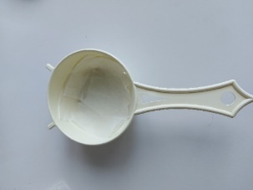
  - Érdemes csoportonként 3+3 db azonos nagyságú és alakú poharat / főzőpoharat választani, mert az azonos alakú 3 pohárban látszani fog, hogy a porkeverék közel azonos térfogatú. Az oldatok esetén is látszani fog az azonos alakú poharakban, hogy a térfogatukban kicsi a különbség, miközben a tömegükben jelentős eltérések mutatkoznak.
  - Fontos, hogy a hozzáadott víz térfogatát aránylag pontosan kell mérni, hiszen ennek azonosnak kell lennie mindhárom keverék esetében. Ezért célszerű jelenléti oktatásban mérőhengert adni minden csoportnak. A legpontosabb eredményt azonban az adja, ha a konyhai mérleget használják a tanulók a 100 g víz kimérésére is. Digitális oktatás esetén (vagy, ha szorgalmi feladatként alkalmazzuk a kísérletet) akkor a hozzáadott víz tömegének a mérése jobb megoldás, mintha a tanulók otthoni térfogatmérő edényeket használnának, amelyek általában nem elegendő pontosságúak.
  - Fontos felhívni a diákok figyelmét arra, hogy az oldás során azért kell a keverékeket megfelelő (és azonos) ideig kevergetni, hogy az összes só fel tudjon oldódni.
- A receptszerűen leírt kísérletek esetében segítheti a tapasztalatok feljegyzését a következő táblázat:
 | 1. | 2. | 3.
üres főzőpohár tömege (g)
sóoldat + főzőpohár tömege (g)
sóoldat tömege (g)

- Az alábbi fényképeken látható tömegekből kiszámítható a szűrletek valós tömege, amelyek a feladatlapok tanári változatain szerepelnek. A mintákban lévő só és a hozzáadott víz tömegének összegéből következik, hogy elméletileg mennyi sóoldatot kellett volna kapni. A szűrletek elméleti tömegének és a valós tömegének a különbsége adja a visszatartott szűrletek tömegét. Ezekből a mintákban lévő homok tömegének ismeretében kiszámítható az, hogy az adott koncentrációjú oldat esetében, az adott eszközökkel meghatározva 1 g homok milyen tömegű szűrletet tartott vissza. Ezek a számolások esetleg a tehetséggondozás részeként elvégeztethetők a diákokkal otthoni szorgalmi feladatként.
  - A jelenléti oktatás eszközeivel végzett kísérletek eredményeiből számolva (4., 5., 6. ábra):
    - 1. minta: 194-103=91 g szűrlet, a 102 g helyett, a visszatartás 102-91=11 g, 48 g homok esetén, vagyis 11/48=0,23 g szűrlet/1 g homok.
    - 2. minta: 199-102=97 g szűrlet, a 110 g helyett, a visszatartás 110-97=13 g, 40 g homok esetén, vagyis 13/40=0,33 g szűrlet/1 g homok.
    - 3. minta: 211-103=108 g, szűrlet, a 120 g helyett, a visszatartás 120-108=12 g, 30 g homok esetén, vagyis 12/30=0,40 g szűrlet/1 g homok.
  - Az otthoni eszközökkel végzett kísérletek eredményeiből számolva (10., 11., 12. ábra):
    - 1. minta: 191-107=84 g szűrlet, a 102 g helyett, a visszatartás 102-84=18 g, 48 g homok esetén, vagyis 18/48=0,37 g szűrlet/1 g homok.
    - 2. minta: 211-115=96 g szűrlet, a 110 g helyett, a visszatartás 110-96= 14 g, 40 g homok esetén, vagyis 14/40=0,35 g szűrlet/1 g homok.
    - 3. minta: 219-111=108 g, szűrlet, a 120 g helyett, a visszatartás 120-108=12 g, 30 g homok esetén, vagyis 12/30=0,40 g szűrlet/1 g homok.
    - Jelenléti oktatás esetén az iskolai megvalósításról készített fényképsorozat alább látható. Az 1. ábrán a szűréssel történő megvalósításhoz szükséges eszközök és a só–homok keverékek vannak. Dekantálással történő kivitelezés esetén a szűréshez használandó eszközök értelemszerűen nem szükségesek. Ha minden csoportnak van mérlege, az kiválthatja a mérőhengert, de akkor a víz pontos tömegének kiméréséhez pohárra és cseppentőre van szükség. A 2. ábrán előre lemért tömegű poharak vannak arra az esetre, ha nem lenne minden csoportnak saját mérlege. Természetesen a 3. típusú feladatlapok megoldása esetén ez segíti a kísérlet megtervezését. Ezért, ha lehetséges, ott jó lenne elkerülni ennek a módszernek a használatát. A 3. ábrán látható a szűrés folyamata (az 1. minta esetében). A 4-6. ábrák pedig a szűrletek tömegének mérését mutatják (a 4. ábra az 1. minta, az 5. ábra a 2. minta, a 6. ábra a 3. minta esetében).

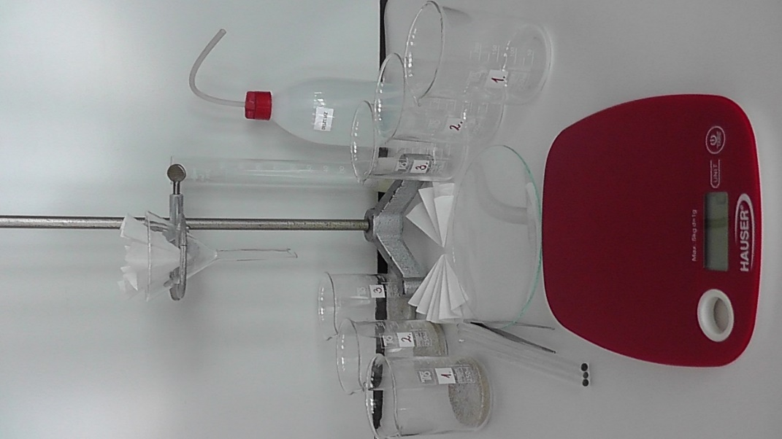
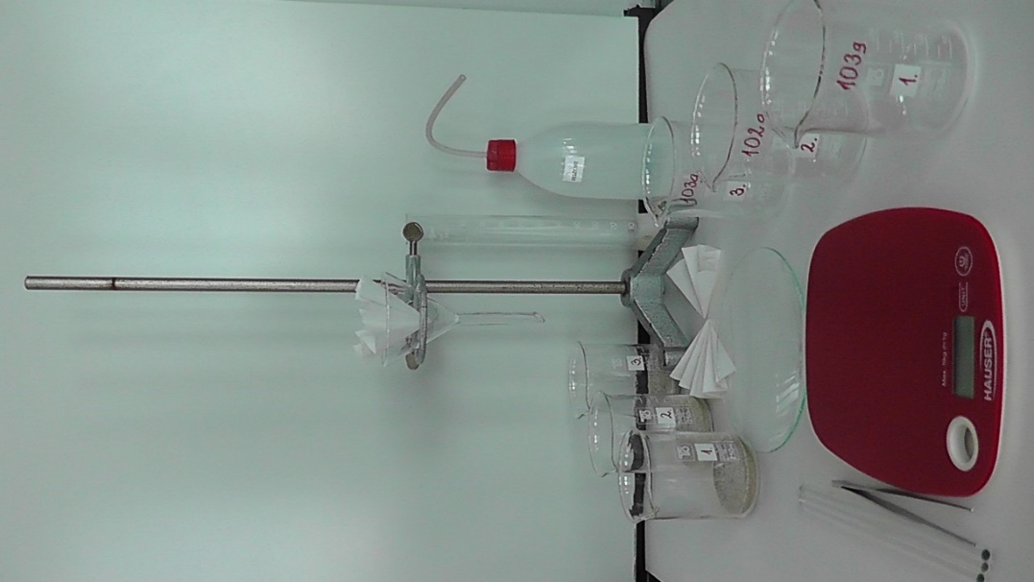
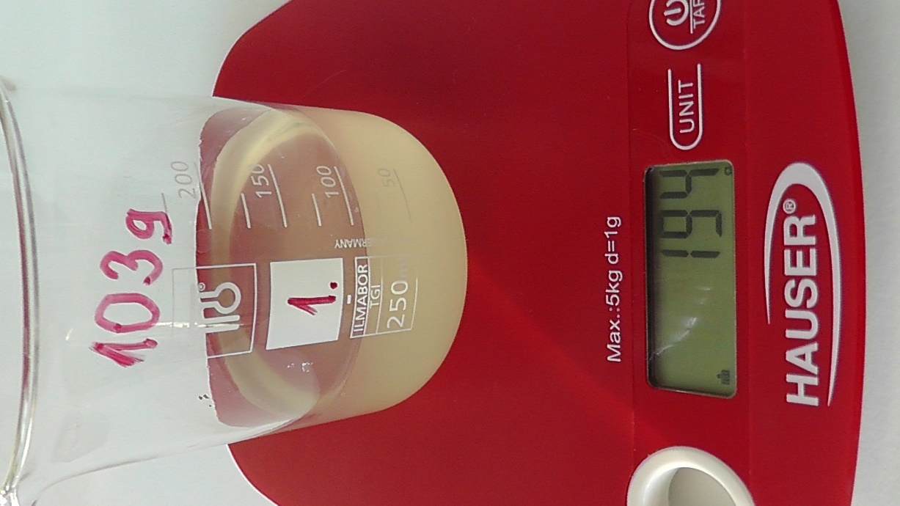
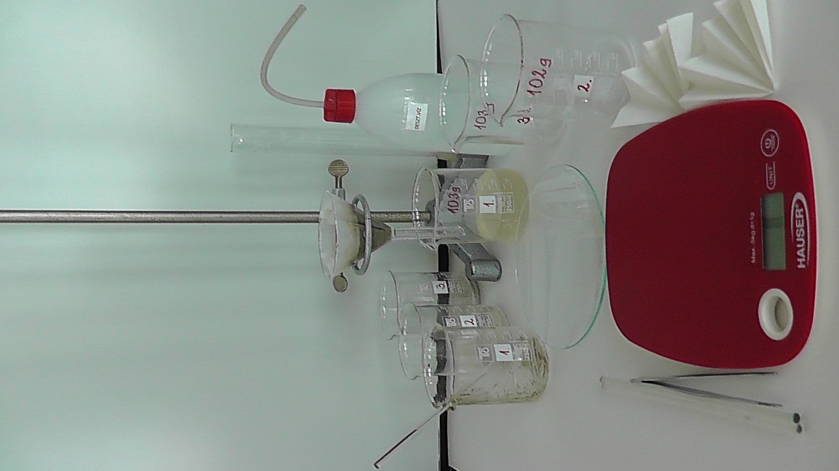
2. ábra: Az egy csoport számára előkészített eszközök és só–homok keverékek szűrés esetén, előre lemért tömegű főzőpoharakkal
1. ábra: Az egy csoport számára előkészített eszközök és só–homok keverékek szűrés esetén
4. ábra: A szűrlet tömegének mérése az 1. minta esetében
3. ábra: A szűrés folyamata az 1. minta esetében
5. ábra: A szűrlet tömegének mérése a 2. minta esetében

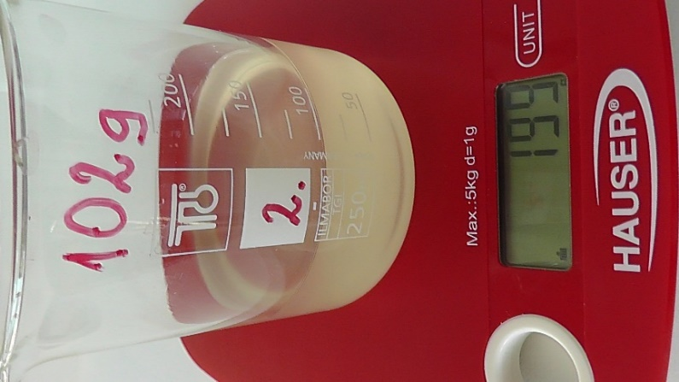
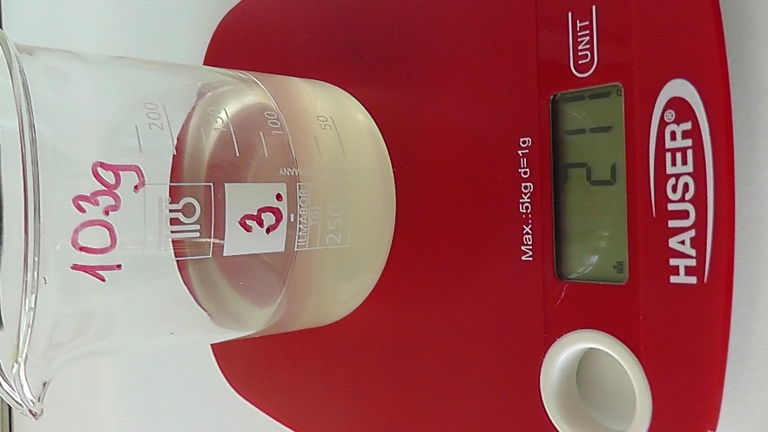
6. ábra: A szűrlet tömegének mérése a 3. minta esetében

    - Online oktatás / szorgalmi feladat esetén az otthoni megvalósításról készített fényképsorozat alább látható. A 7. ábrán a szűréssel történő megvalósításhoz szükséges eszközök és a só–homok keverékek vannak. Dekantálással történő kivitelezés esetén a szűréshez használandó eszközök értelemszerűen nem szükségesek. A 8. ábra mutatja azt az állapotot, amikor mindhárom mintához hozzáadtunk 100 cm³, ill. 100 g csapvizet, és fél-fél percig kevergettük őket. A 9. ábrán látható a szűrés folyamata (a 3. minta esetében). A 10-12. ábrák pedig a szűrletek tömegének mérését mutatják (a 10. ábra a 3. minta, az 11. ábra a 2. minta, a 12. ábra az 1. minta esetében).
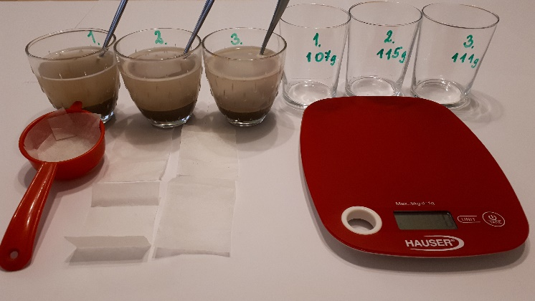
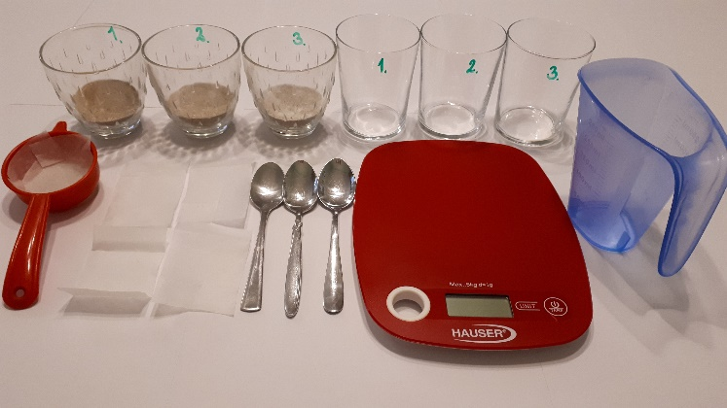
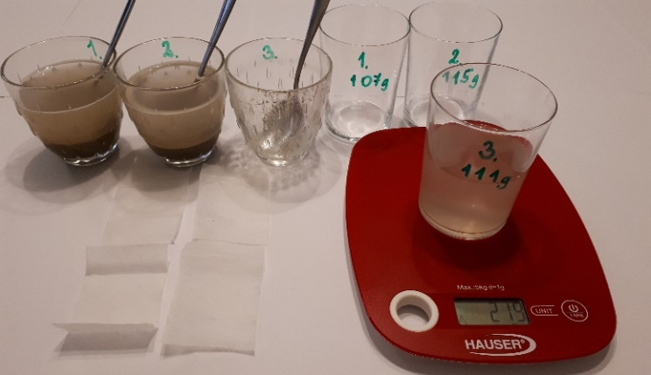
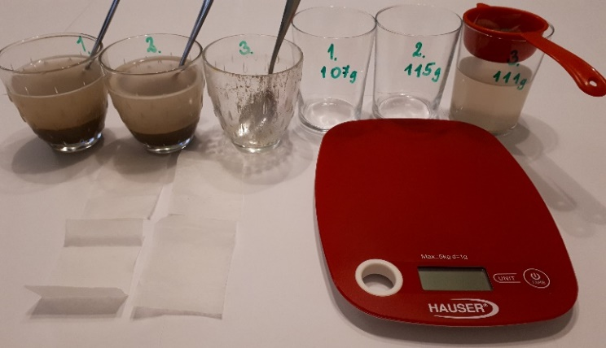
7. ábra: A kísérlethez előkészített eszközök és sókeverékek 8. ábra: A víz hozzáadása és a poharak tömege
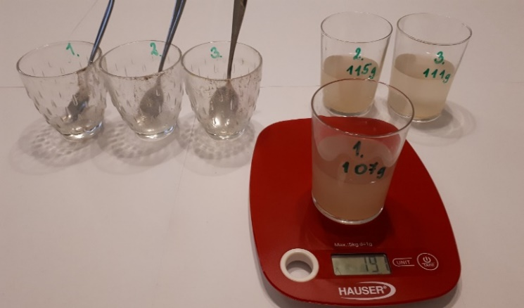
9. ábra: A szűrés folyamata az 3. minta esetében 10.ábra: A 3. minta szűrletének tömegmérése
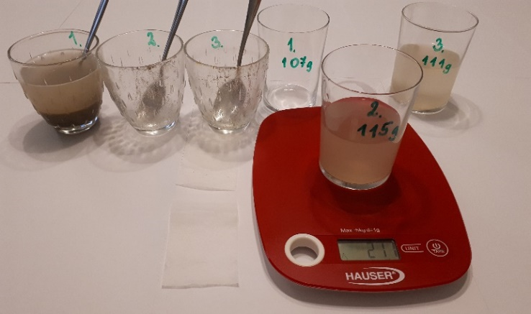
11. ábra: A 2. minta szűrletének tömegmérése 12. ábra: Az 1. minta szűrletének tömegmérése

- Balesetvédelem:
  - A kísérlet során nem használunk veszélyes anyagokat, eszközöket. Csak arra kell figyelni, hogy az üvegeszközöket ne törjék el a tanulók.
- Hulladékkezelés:
  - A keletkező hulladék veszélytelen, a leülepedett homok a szemetesbe dobható vagy többszöri csapvizes mosással regenerálható. Az oldat konyhai lefolyóba is önthető.

„Úgy szeretlek, mint az emberek a… sót.” (jelenléti oktatás, 1. típus: receptszerű, tanulói)
Ezt mondta a királylány a népmesében az édesapjának, aki ezért száműzte a legkisebb leányát. Pedig a konyhasó tényleg nélkülözhetetlen az ételeink ízesítéséhez (azaz a szervezetünk só–víz háztartásának egyensúlyban tartásához). A jól végződő mesében ezt az öreg király is belátta. Tegyük föl, hogy a királylány és a királyfi utazásaik során meglátogattak egy tengerparti sólepárlót, ahol a lapos medencékben a nap melege párologtatja el a tengervízből a vizet. A visszamaradó homokos, sáros sót utána tiszta tengervízzel mossák, majd a sóoldatokat bepárolják, így kikristályosodik belőlük a só. A királylány három helyről gyűjtött só–homok keverék mintákat. Az alábbi kísérletekkel eldönthetitek, hogy a 3, azonos tömegű minta közül melyikből lehet kinyerni a legtöbb sót.
ANYAGOK ÉS ESZKÖZÖK: csoportonként 3 (főző)pohárban különböző összetételű, de azonos tömegű konyhasó– homok keveréke, csapvíz, 3 db (főző)pohár, 3 db üvegbot/kanál, 1 db csipesz, 1 g pontossággal mérő konyhai mérleg/táramérleg, (100 cm³-es mérőhenger), szűrőállvány, szűrőkarika, tölcsér, 3 db meghajtogatott szűrőpapír

1. kísérlet: 1. minta + 100 cm³ víz, a leszűrt oldat tömegének mérése. | 2. kísérlet: 2. minta + 100 cm³ víz, a leszűrt oldat tömegének mérése. | 3. kísérlet: 3. minta + 100 cm³ víz, a leszűrt oldat tömegének mérése.
ismétlések száma az osztályban: | ismétlések száma az osztályban: | ismétlések száma az osztályban:
A KÍSÉRLETEK LÉPÉSEI:
- Mind a három sós homok keverékhez adjatok 100 cm³ vagy 100 g vizet.
- Kevergessétek mind a három pohár tartalmát üvegbottal vagy kanállal fél-fél percig.
- Mérjétek meg 3 üres, száraz pohár tömegét a mérleg segítségével és jegyezzétek fel a tömegeket.
- Szűrjétek le mind a három sóoldatot 5-5 percig a homok fölül egy-egy, már lemért tömegű pohárba.
- Mérjétek le a sóoldatok és a poharak együttes tömegét.
- Számoljátok ki mindhárom esetben a leszűrt sóoldatok tömegét.

A kísérletek elvégzése után írjátok le a tapasztalatokat. Egészítsétek ki a szöveget a megfelelő szavak beírásával, illetve a helyes szavak aláhúzásával, vagy bekeretezésével, vagy a nem megfelelő áthúzásával!
TAPASZTALATOK: A sóoldatok tömegei: 1. minta ………… g; 2. minta ………… g; 3. minta ………… g.
MAGYARÁZAT: A konyhasó vízben jól/rosszul oldódik, de a homok oldódik/nem oldódik vízben. A sóoldat tömegéből következtethetünk arra, hogy abban a mintában volt a legtöbb só, amelyről leszűrt (vagy óvatosan leöntött) oldat a legkisebb/legnagyobb tömegű. A legtöbb sót tehát a(z) ………… számú minta tartalmazta.
A minták sótartalmát nem tudjuk pontosan kiszámítani, hiszen a homok (és szűrés esetén a papír) mindig visszatart valamennyi oldatot. Azonban, ha több a keverékben a só, akkor azonos tömegű víz esetén a kapott sóoldat tömege kisebb/nagyobb. Az azonos tömegű keverékek közül a legtöbb sót tartalmazóban van a legkevesebb/legtöbb homok. Kevesebb homok kevesebb/több oldatot tart vissza. Így a homok oldatvisszatartása nem változtat azon, hogy a legtöbb sót tartalmazó keverék esetében kapjuk a legkisebb/legnagyobb tömegű oldatot.
GONDOLKOZZUNK! A sónak számunkra is lehetnek előnyös és hátrányos hatásai. Például az utak sózása télen megolvasztja a veszélyes, csúszós jégréteget. Azonban a sós víz gyorsítja az autók fém részeinek rozsdásodását és a növények is megsínylik. Az emberi szervezetnek szüksége van kb. napi 5 g nátrium-kloridra (ami a konyhasó kémiai neve). Azonban a túl sok só hosszú távon pl. magas vérnyomást is okozhat. Sajnos a történelem folyamán az emberi gonoszság többféle kínzási módszert is kitalált, amivel a szervezet só–víz háztartásának egyensúlya felborítható. A túl sok víz itatása vagy a sok sós étel fogyasztása víz nélkül egyaránt lehet halálos. Az infúziók, injekciók hatóanyagai pedig ún. 0,9 tömegszázalékos (w = 0,9%) nátrium-klorid-oldatban vannak oldva. Az alábbi ábrán kössétek össze az infúzió sótartalmát a megfelelő élettani hatással! (Segítség: Gondoljatok arra, mi történik a cseresznyével túl sok esővíz hatására!)
Túl híg, sótartalom: w < 0,9%
Túl tömény, sótartalom: w > 0,9%
Épp megfelelő, sótartalom: w = 0,9%
A sejtek nem duzzadnak és nem zsugorodnak.
A sejtek vizet vesznek fel, megduzzadnak, károsodnak.
A sejtek vizet adnak le, zsugorodnak, károsodnak.

„Úgy szeretlek, mint az emberek a… sót.” (jelenléti oktatás, 1. típus: receptszerű, tanári)
Ezt mondta a királylány a népmesében az édesapjának, aki ezért száműzte a legkisebb leányát. Pedig a konyhasó tényleg nélkülözhetetlen az ételeink ízesítéséhez (azaz a szervezetünk só–víz háztartásának egyensúlyban tartásához). A jól végződő mesében ezt az öreg király is belátta. Tegyük föl, hogy a királylány és a királyfi utazásaik során meglátogattak egy tengerparti sólepárlót, ahol a lapos medencékben a nap melege párologtatja el a tengervízből a vizet. A visszamaradó homokos, sáros sót utána tiszta tengervízzel mossák, majd a sóoldatokat bepárolják, így kikristályosodik belőlük a só. A királylány három helyről gyűjtött só–homok keverék mintákat. Az alábbi kísérletekkel eldönthetitek, hogy a 3, azonos tömegű minta közül melyikből lehet kinyerni a legtöbb sót.
ANYAGOK ÉS ESZKÖZÖK: csoportonként 3 (főző)pohárban különböző összetételű, de azonos tömegű konyhasó– homok keveréke, csapvíz, 3 db (főző)pohár, 3 db üvegbot/kanál, 1 db csipesz, 1 g pontossággal mérő konyhai mérleg/táramérleg, (100 cm³-es mérőhenger), szűrőállvány, szűrőkarika, tölcsér, 3 db meghajtogatott szűrőpapír

1. kísérlet: 1. minta + 100 cm³ víz, a leszűrt oldat tömegének mérése. | 2. kísérlet: 2. minta + 100 cm³ víz, a leszűrt oldat tömegének mérése. | 3. kísérlet: 3. minta + 100 cm³ víz, a leszűrt oldat tömegének mérése.
ismétlések száma az osztályban: | ismétlések száma az osztályban: | ismétlések száma az osztályban:
A KÍSÉRLETEK LÉPÉSEI:
- Mind a három sós homok keverékhez adjatok 100 cm³ vagy 100 g vizet.
- Kevergessétek mind a három pohár tartalmát üvegbottal vagy kanállal fél-fél percig.
- Mérjétek meg 3 üres, száraz pohár tömegét a mérleg segítségével és jegyezzétek fel a tömegeket.
- Szűrjétek le mind a három sóoldatot 5-5 percig a homok fölül egy-egy, már lemért tömegű pohárba.
- Mérjétek le a sóoldatok és a poharak együttes tömegét.
- Számoljátok ki mindhárom esetben a leszűrt sóoldatok tömegét.

A kísérletek elvégzése után írjátok le a tapasztalatokat. Egészítsétek ki a szöveget a megfelelő szavak beírásával, illetve a helyes szavak aláhúzásával, vagy bekeretezésével, vagy a nem megfelelő áthúzásával!
TAPASZTALATOK: A sóoldatok tömegei: 1. minta 91 g; 2. minta 97 g; 3. minta 108 g.
MAGYARÁZAT: A konyhasó vízben jól/rosszul oldódik, de a homok oldódik/nem oldódik vízben. A sóoldat tömegéből következtethetünk arra, hogy abban a mintában volt a legtöbb só, amelyről leszűrt (vagy óvatosan leöntött) oldat a legkisebb/legnagyobb tömegű. A legtöbb sót tehát a(z) 3. számú minta tartalmazta.
A minták sótartalmát nem tudjuk pontosan kiszámítani, hiszen a homok (és szűrés esetén a papír) mindig visszatart valamennyi oldatot. Azonban, ha több a keverékben a só, akkor azonos tömegű víz esetén a kapott sóoldat tömege kisebb/nagyobb. Az azonos tömegű keverékek közül a legtöbb sót tartalmazóban van a legkevesebb/legtöbb homok. Kevesebb homok kevesebb/több oldatot tart vissza. Így a homok oldatvisszatartása nem változtat azon, hogy a legtöbb sót tartalmazó keverék esetében kapjuk a legkisebb/legnagyobb tömegű oldatot.

GONDOLKOZZUNK! A sónak számunkra is lehetnek előnyös és hátrányos hatásai. Például az utak sózása télen megolvasztja a veszélyes, csúszós jégréteget. Azonban a sós víz gyorsítja az autók fém részeinek rozsdásodását és a növények is megsínylik. Az emberi szervezetnek szüksége van kb. napi 5 g nátrium-kloridra (ami a konyhasó kémiai neve). Azonban a túl sok só hosszú távon pl. magas vérnyomást is okozhat. Sajnos a történelem folyamán az emberi gonoszság többféle kínzási módszert is kitalált, amivel a szervezet só–víz háztartásának egyensúlya felborítható. A túl sok víz itatása vagy a sok sós étel fogyasztása víz nélkül egyaránt lehet halálos. Az infúziók, injekciók hatóanyagai pedig ún. 0,9 tömegszázalékos (w = 0,9%) nátrium-klorid-oldatban vannak oldva. Az alábbi ábrán kössétek össze az infúzió sótartalmát a megfelelő élettani hatással! (Segítség: Gondoljatok arra, mi történik a cseresznyével túl sok esővíz hatására!)
Túl híg, sótartalom: w < 0,9%
Túl tömény, sótartalom: w > 0,9%
Épp megfelelő, sótartalom: w = 0,9%
A sejtek nem duzzadnak és nem zsugorodnak.
A sejtek vizet vesznek fel, megduzzadnak, károsodnak.
A sejtek vizet adnak le, zsugorodnak, károsodnak.

„Úgy szeretlek, mint az emberek a… sót.” (jelenléti oktatás, 2. típus: recept+magyarázat, tanulói)
Ezt mondta a királylány a népmesében az édesapjának, aki ezért száműzte a legkisebb leányát. Pedig a konyhasó tényleg nélkülözhetetlen az ételeink ízesítéséhez (azaz a szervezetünk só–víz háztartásának egyensúlyban tartásához). A jól végződő mesében ezt az öreg király is belátta. Tegyük föl, hogy a királylány és a királyfi utazásaik során meglátogattak egy tengerparti sólepárlót, ahol a lapos medencékben a nap melege párologtatja el a tengervízből a vizet. A visszamaradó homokos, sáros sót utána tiszta tengervízzel mossák, majd a sóoldatokat bepárolják, így kikristályosodik belőlük a só. A királylány három helyről gyűjtött só–homok keverék mintákat. Az alábbi kísérletekkel eldönthetitek, hogy a 3, azonos tömegű minta közül melyikből lehet kinyerni a legtöbb sót.
ANYAGOK ÉS ESZKÖZÖK: csoportonként 3 (főző)pohárban különböző összetételű, de azonos tömegű konyhasó– homok keveréke, csapvíz, 3 db (főző)pohár, 3 db üvegbot/kanál, 1 db csipesz, 1 g pontossággal mérő konyhai mérleg/táramérleg, (100 cm³-es mérőhenger), szűrőállvány, szűrőkarika, tölcsér, 3 db meghajtogatott szűrőpapír
1. kísérlet: 1. minta + 100 cm³ víz, a leszűrt oldat tömegének mérése. | 2. kísérlet: 2. minta + 100 cm³ víz, a leszűrt oldat tömegének mérése. | 3. kísérlet: 3. minta + 100 cm³ víz, a leszűrt oldat tömegének mérése.
ismétlések száma az osztályban: | ismétlések száma az osztályban: | ismétlések száma az osztályban:
A KÍSÉRLETEK LÉPÉSEI:
- Mind a három sós homok keverékhez adjatok 100 cm³ vagy 100 g vizet.
- Kevergessétek mind a három pohár tartalmát üvegbottal vagy kanállal fél-fél percig.
- Mérjétek meg 3 üres, száraz pohár tömegét a mérleg segítségével és jegyezzétek fel a tömegeket.
- Szűrjétek le mind a három sóoldatot 5-5 percig a homok fölül egy-egy, már lemért tömegű pohárba.
- Mérjétek le a sóoldatok és a poharak együttes tömegét.
- Számoljátok ki mindhárom esetben a leszűrt sóoldatok tömegét.
A kísérletek elvégzése után írjátok le a tapasztalatokat. Egészítsétek ki a szöveget a megfelelő szavak beírásával, illetve a helyes szavak aláhúzásával, vagy bekeretezésével, vagy a nem megfelelő áthúzásával!
TAPASZTALATOK: A sóoldatok tömegei: 1. minta ………… g; 2. minta ………… g; 3. minta ………… g.
MAGYARÁZAT: A konyhasó vízben jól/rosszul oldódik, de a homok oldódik/nem oldódik vízben. A sóoldat tömegéből következtethetünk arra, hogy abban a mintában volt a legtöbb só, amelyről leszűrt (vagy óvatosan leöntött) oldat a legkisebb/legnagyobb tömegű. A legtöbb sót tehát a(z) ………… számú minta tartalmazta.
A minták sótartalmát nem tudjuk pontosan kiszámítani, hiszen a homok (és szűrés esetén a papír is) mindig visszatart valamennyi oldatot. Azonban, ha több a keverékben a só, akkor azonos tömegű víz esetén a kapott sóoldat tömege kisebb/nagyobb. Az azonos tömegű keverékek közül a legtöbb sót tartalmazóban van a legkevesebb/legtöbb homok. Kevesebb homok kevesebb/több oldatot tart vissza. Így a homok oldatvisszatartása nem változtat azon, hogy a legtöbb sót tartalmazó keverék esetében kapjuk a legkisebb/legnagyobb tömegű oldatot.
MI AZ, AMI VÁLTOZÓ VOLT A HÁROM KEVERÉK ESETÉBEN?
MI AZ, AMIT MEG KELLETT FIGYELNETEK VAGY MÉRNETEK?
HOGYAN TUDTÁTOK VIZSGÁLNI / MÉRNI EZT?
AZ ALÁBBIAK KÖZÜL MIKNEK KELLETT AZONOSAKNAK LENNI MINDEN KÍSÉRLETBEN? Jelöljétek x jellel!
☐ A víz tömegének. ☐ A víz hőmérsékletének. ☐ A kevergetéshez használt kanál/üvegbot anyagának. ☐ A kevergetés idejének. ☐ A szűrőpapír nagyságának. ☐ A szűrés idejének. Nem kellett (sőt tisztítás nélkül nem is lett volna szabad!) azonos kanalat/üvegbotot használni az oldatok keveréséhez.
GONDOLKOZZUNK! A sónak számunkra is lehetnek előnyös és hátrányos hatásai. Például az utak sózása télen megolvasztja a veszélyes, csúszós jégréteget. Azonban a sós víz gyorsítja az autók fém részeinek rozsdásodását és a növények is megsínylik. Az emberi szervezetnek szüksége van kb. napi 5 g nátrium-kloridra (ami a konyhasó kémiai neve). Azonban a túl sok só hosszú távon pl. magas vérnyomást is okozhat. Sajnos a történelem folyamán az emberi gonoszság többféle kínzási módszert is kitalált, amivel a szervezet só–víz háztartásának egyensúlya felborítható. A túl sok víz itatása vagy a sok sós étel fogyasztása víz nélkül egyaránt lehet halálos. Az infúziók, injekciók hatóanyagai pedig ún. 0,9 tömegszázalékos (w = 0,9%) nátrium-klorid-oldatban vannak oldva. Az alábbi ábrán kössétek össze az infúzió sótartalmát a megfelelő élettani hatással! (Segítség: Gondoljatok arra, mi történik a cseresznyével túl sok esővíz hatására!)
Túl híg, sótartalom: w < 0,9%
Túl tömény, sótartalom: w > 0,9%
Épp megfelelő, sótartalom: w = 0,9%
A sejtek nem duzzadnak és nem zsugorodnak.
A sejtek vizet vesznek fel, megduzzadnak, károsodnak.
A sejtek vizet adnak le, zsugorodnak, károsodnak.

„Úgy szeretlek, mint az emberek a… sót.” (jelenléti oktatás, 2. típus: recept + magyarázat, tanári)
Ezt mondta a királylány a népmesében az édesapjának, aki ezért száműzte a legkisebb leányát. Pedig a konyhasó tényleg nélkülözhetetlen az ételeink ízesítéséhez (azaz a szervezetünk só–víz háztartásának egyensúlyban tartásához). A jól végződő mesében ezt az öreg király is belátta. Tegyük föl, hogy a királylány és a királyfi utazásaik során meglátogattak egy tengerparti sólepárlót, ahol a lapos medencékben a nap melege párologtatja el a tengervízből a vizet. A visszamaradó homokos, sáros sót utána tiszta tengervízzel mossák, majd a sóoldatokat bepárolják, így kikristályosodik belőlük a só. A királylány három helyről gyűjtött só–homok keverék mintákat. Az alábbi kísérletekkel eldönthetitek, hogy a 3, azonos tömegű minta közül melyikből lehet kinyerni a legtöbb sót.
ANYAGOK ÉS ESZKÖZÖK: csoportonként 3 (főző)pohárban különböző összetételű, de azonos tömegű konyhasó– homok keveréke, csapvíz, 3 db (főző)pohár, 3 db üvegbot/kanál, 1 db csipesz, 1 g pontossággal mérő konyhai mérleg/táramérleg, (100 cm³-es mérőhenger), szűrőállvány, szűrőkarika, tölcsér, 3 db meghajtogatott szűrőpapír
1. kísérlet: 1. minta + 100 cm³ víz, a leszűrt oldat tömegének mérése. | 2. kísérlet: 2. minta + 100 cm³ víz, a leszűrt oldat tömegének mérése. | 3. kísérlet: 3. minta + 100 cm³ víz, a leszűrt oldat tömegének mérése.
ismétlések száma az osztályban: | ismétlések száma az osztályban: | ismétlések száma az osztályban:
A KÍSÉRLETEK LÉPÉSEI:
- Mind a három sós homok keverékhez adjatok 100 cm³ vagy 100 g vizet.
- Kevergessétek mind a három pohár tartalmát üvegbottal vagy kanállal fél-fél percig.
- Mérjétek meg 3 üres, száraz pohár tömegét a mérleg segítségével és jegyezzétek fel a tömegeket.
- Szűrjétek le mind a három sóoldatot 5-5 percig a homok fölül egy-egy, már lemért tömegű pohárba.
- Mérjétek le a sóoldatok és a poharak együttes tömegét.
- Számoljátok ki mindhárom esetben a leszűrt sóoldatok tömegét.

A kísérletek elvégzése után írjátok le a tapasztalatokat. Egészítsétek ki a szöveget a megfelelő szavak beírásával, illetve a helyes szavak aláhúzásával, vagy bekeretezésével, vagy a nem megfelelő áthúzásával!
TAPASZTALATOK: A sóoldatok tömegei: 1. minta 91 g; 2. minta 97 g; 3. minta 108 g.
MAGYARÁZAT: A konyhasó vízben jól/rosszul oldódik, de a homok oldódik/nem oldódik vízben. A sóoldat tömegéből következtethetünk arra, hogy abban a mintában volt a legtöbb só, amelyről leszűrt (vagy óvatosan leöntött) oldat a legkisebb/legnagyobb tömegű. A legtöbb sót tehát a(z) 3. számú minta tartalmazta.
A minták sótartalmát nem tudjuk pontosan kiszámítani, hiszen a homok (és szűrés esetén a papír is) mindig visszatart valamennyi oldatot. Azonban, ha több a keverékben a só, akkor azonos tömegű víz esetén a kapott sóoldat tömege kisebb/nagyobb. Az azonos tömegű keverékek közül a legtöbb sót tartalmazóban van a legkevesebb/legtöbb homok. Kevesebb homok kevesebb/több oldatot tart vissza. Így a homok oldatvisszatartása nem változtat azon, hogy a legtöbb sót tartalmazó keverék esetében kapjuk a legkisebb/legnagyobb tömegű oldatot.
MI AZ, AMI VÁLTOZÓ VOLT A HÁROM KEVERÉK ESETÉBEN? A mintában lévő só és homok tömege.
MI AZ, AMIT MEG KELLETT FIGYELNETEK VAGY MÉRNETEK? A száraz, üres poharak tömege és a leülepedett homok fölül leszűrt oldat tömege.
HOGYAN TUDTÁTOK VIZSGÁLNI / MÉRNI EZT? (Táramérleggel vagy konyhai) mérleggel.
AZ ALÁBBIAK KÖZÜL MIKNEK KELLETT AZONOSAKNAK LENNI MINDEN KÍSÉRLETBEN? Jelöljétek x jellel!
☒ A víz tömegének. ☒ A víz hőmérsékletének. ☐ A kevergetéshez használt kanál/üvegbot anyagának. ☒ A kevergetés idejének. ☒ A szűrőpapír nagyságának. ☒ A szűrés idejének. Nem kellett (sőt tisztítás nélkül nem is lett volna szabad!) azonos kanalat/üvegbotot használni az oldatok keveréséhez.
GONDOLKOZZUNK! A sónak számunkra is lehetnek előnyös és hátrányos hatásai. Például az utak sózása télen megolvasztja a veszélyes, csúszós jégréteget. Azonban a sós víz gyorsítja az autók fém részeinek rozsdásodását és a növények is megsínylik. Az emberi szervezetnek szüksége van kb. napi 5 g nátrium-kloridra (ami a konyhasó kémiai neve). Azonban a túl sok só hosszú távon pl. magas vérnyomást is okozhat. Sajnos a történelem folyamán az emberi gonoszság többféle kínzási módszert is kitalált, amivel a szervezet só–víz háztartásának egyensúlya felborítható. A túl sok víz itatása vagy a sok sós étel fogyasztása víz nélkül egyaránt lehet halálos. Az infúziók, injekciók hatóanyagai pedig ún. 0,9 tömegszázalékos (w = 0,9%) nátrium-klorid-oldatban vannak oldva. Az alábbi ábrán kössétek össze az infúzió sótartalmát a megfelelő élettani hatással! (Segítség: Gondoljatok arra, mi történik a cseresznyével túl sok esővíz hatására!)
Túl híg, sótartalom: w < 0,9%
Túl tömény, sótartalom: w > 0,9%
Épp megfelelő, sótartalom: w = 0,9%
A sejtek nem duzzadnak és nem zsugorodnak.
A sejtek vizet vesznek fel, megduzzadnak, károsodnak.
A sejtek vizet adnak le, zsugorodnak, károsodnak.

„Úgy szeretlek, mint az emberek a… sót.” (jelenléti oktatás, 3. típus: kísérlettervező, tanulói)
Ezt mondta a királylány a népmesében az édesapjának, aki ezért száműzte a legkisebb leányát. Pedig a konyhasó tényleg nélkülözhetetlen az ételeink ízesítéséhez (azaz a szervezetünk só–víz háztartásának egyensúlyban tartásához). A jól végződő mesében ezt az öreg király is belátta. Tegyük föl, hogy a királylány és a királyfi utazásaik során meglátogattak egy tengerparti sólepárlót, ahol a lapos medencékben a nap melege párologtatja el a tengervízből a vizet. A visszamaradó homokos, sáros sót utána tiszta tengervízzel mossák, majd a sóoldatokat bepárolják, így kikristályosodik belőlük a só. A királylány három helyről gyűjtött só–homok keverék mintákat. Döntsétek el kísérletekkel, hogy a 3, azonos tömegű minta közül melyikből nyerhető ki a legtöbb só!
ANYAGOK ÉS ESZKÖZÖK: csoportonként 3 (főző)pohárban különböző összetételű, de azonos tömegű konyhasó– homok keveréke, csapvíz, 3 db (főző)pohár, 3 db üvegbot/kanál, 1 db csipesz, 1 g pontossággal mérő konyhai mérleg/táramérleg, (100 cm³-es mérőhenger), szűrőállvány, szűrőkarika, tölcsér, 3 db meghajtogatott szűrőpapír
MI AZ, AMI VÁLTOZIK A HÁROM KEVERÉK ESETÉBEN?
MI AZ, AMIT MEG KELL FIGYELNETEK VAGY MÉRNETEK?
HOGYAN TUDJÁTOK VIZSGÁLNI / MÉRNI EZT?
1. kísérlet: | 2. kísérlet: | 3. kísérlet:
ismétlések száma az osztályban: | ismétlések száma az osztályban: | ismétlések száma az osztályban:
AZ ALÁBBIAK KÖZÜL MIKNEK KELL AZONOSAKNAK LENNI MINDEN KÍSÉRLETBEN? Jelöljétek x jellel!
☐ A víz tömegének. ☐ A víz hőmérsékletének. ☐ A kevergetéshez használt kanál/üvegbot anyagának. ☐ A kevergetés idejének. ☐ A szűrőpapír nagyságának. ☐ A szűrés idejének. Nem kell (sőt tisztítás nélkül nem is szabad!) azonos kanalat/üvegbotot használni az oldatok keveréséhez.
A KÍSÉRLETEK LÉPÉSEI:

A kísérletek elvégzése után írjátok le a tapasztalatokat. Egészítsétek ki a szöveget a megfelelő szavak beírásával, illetve a helyes szavak aláhúzásával, vagy bekeretezésével, vagy a nem megfelelő áthúzásával!
TAPASZTALATOK: A sóoldatok tömegei: 1. minta ………… g; 2. minta ………… g; 3. minta ………… g.
MAGYARÁZAT: A konyhasó vízben jól/rosszul oldódik, de a homok oldódik/nem oldódik vízben. A sóoldat tömegéből következtethetünk arra, hogy abban a mintában volt a legtöbb só, amelyről leszűrt (vagy óvatosan leöntött) oldat a legkisebb/legnagyobb tömegű. A legtöbb sót tehát a(z) ………… számú minta tartalmazta.
A minták sótartalmát nem tudjuk pontosan kiszámítani, hiszen a homok (és szűrés esetén a papír is) mindig visszatart valamennyi oldatot. Azonban, ha több a keverékben a só, akkor azonos tömegű víz esetén a kapott sóoldat tömege kisebb/nagyobb. Az azonos tömegű keverékek közül a legtöbb sót tartalmazóban van a legkevesebb/legtöbb homok. Kevesebb homok kevesebb/több oldatot tart vissza. Így a homok oldatvisszatartása nem változtat azon, hogy a legtöbb sót tartalmazó keverék esetében kapjuk a legkisebb/legnagyobb tömegű oldatot.
GONDOLKOZZUNK! A sónak számunkra is lehetnek előnyös és hátrányos hatásai. Például az utak sózása télen megolvasztja a veszélyes, csúszós jégréteget. Azonban a sós víz gyorsítja az autók fém részeinek rozsdásodását és a növények is megsínylik. Az emberi szervezetnek szüksége van kb. napi 5 g nátrium-kloridra (ami a konyhasó kémiai neve). Azonban a túl sok só hosszú távon pl. magas vérnyomást is okozhat. Sajnos a történelem folyamán az emberi gonoszság többféle kínzási módszert is kitalált, amivel a szervezet só–víz háztartásának egyensúlya felborítható. A túl sok víz itatása vagy a sok sós étel fogyasztása víz nélkül egyaránt lehet halálos. Az infúziók, injekciók hatóanyagai pedig ún. 0,9 tömegszázalékos (w = 0,9%) nátrium-klorid-oldatban vannak oldva. Az alábbi ábrán kössétek össze az infúzió sótartalmát a megfelelő élettani hatással! (Segítség: Gondoljatok arra, mi történik a cseresznyével túl sok esővíz hatására!)
Túl híg, sótartalom: w < 0,9%
Túl tömény, sótartalom: w > 0,9%
Épp megfelelő, sótartalom: w = 0,9%
A sejtek nem duzzadnak és nem zsugorodnak.
A sejtek vizet vesznek fel, megduzzadnak, károsodnak.
A sejtek vizet adnak le, zsugorodnak, károsodnak.

„Úgy szeretlek, mint az emberek a… sót.” (jelenléti oktatás, 3. típus: kísérlettervező, tanári)
Ezt mondta a királylány a népmesében az édesapjának, aki ezért száműzte a legkisebb leányát. Pedig a konyhasó tényleg nélkülözhetetlen az ételeink ízesítéséhez (azaz a szervezetünk só–víz háztartásának egyensúlyban tartásához). A jól végződő mesében ezt az öreg király is belátta. Tegyük föl, hogy a királylány és a királyfi utazásaik során meglátogattak egy tengerparti sólepárlót, ahol a lapos medencékben a nap melege párologtatja el a tengervízből a vizet. A visszamaradó homokos, sáros sót utána tiszta tengervízzel mossák, majd a sóoldatokat bepárolják, így kikristályosodik belőlük a só. A királylány három helyről gyűjtött só–homok keverék mintákat. Döntsétek el kísérletekkel, hogy a 3, azonos tömegű minta közül melyikből nyerhető ki a legtöbb só!
ANYAGOK ÉS ESZKÖZÖK: csoportonként 3 (főző)pohárban különböző összetételű, de azonos tömegű konyhasó– homok keveréke, csapvíz, 3 db (főző)pohár, 3 db üvegbot/kanál, 1 db csipesz, 1 g pontossággal mérő konyhai mérleg/táramérleg, (100 cm³-es mérőhenger), szűrőállvány, szűrőkarika, tölcsér, 3 db meghajtogatott szűrőpapír
MI AZ, AMI VÁLTOZIK A HÁROM KEVERÉK ESETÉBEN? A mintában lévő só és homok tömege.
MI AZ, AMIT MEG KELL FIGYELNETEK VAGY MÉRNETEK? A száraz, üres poharak tömege és a leülepedett homok fölül leszűrt oldat tömege.
HOGYAN TUDJÁTOK VIZSGÁLNI / MÉRNI EZT? (Táramérleggel vagy konyhai) mérleggel.
1. kísérlet: 1. minta + 100 cm³ víz, a leszűrt oldat tömegének mérése. | 2. kísérlet: 2. minta + 100 cm³ víz, a leszűrt oldat tömegének mérése. | 3. kísérlet: 3. minta + 100 cm³ víz, a leszűrt oldat tömegének mérése.
ismétlések száma az osztályban: | ismétlések száma az osztályban: | ismétlések száma az osztályban:
AZ ALÁBBIAK KÖZÜL MIKNEK KELL AZONOSAKNAK LENNI MINDEN KÍSÉRLETBEN? Jelöljétek x jellel!
☒ A víz tömegének. ☒ A víz hőmérsékletének. ☐ A kevergetéshez használt kanál/üvegbot anyagának. ☒ A kevergetés idejének. ☒ A szűrőpapír nagyságának. ☒ A szűrés idejének. Nem kell (sőt tisztítás nélkül nem is szabad!) azonos kanalat/üvegbotot használni az oldatok keveréséhez.
A KÍSÉRLETEK LÉPÉSEI:
1. Mindhárom sós homokmintához külön-külön (főző)pohárban azonos térfogatú (tömegű) vizet öntünk.
2. Mindhárom pohár tartalmát (azonos ideig) kevergetjük.
3. A három száraz, üres pohár tömegét lemérjük táramérlegen / konyhamérlegen.
4. Mindhárom sóoldatot azonos ideig szűrjük/leöntjük a leülepedett homok fölül egy lemért tömegű pohárba.
5. A sóoldatok és poharak együttes tömegét lemérjük a mérlegen.
6. Kiszámítjuk a leszűrt sóoldatok tömegét.
A kísérletek elvégzése után írjátok le a tapasztalatokat. Egészítsétek ki a szöveget a megfelelő szavak beírásával, illetve a helyes szavak aláhúzásával, vagy bekeretezésével, vagy a nem megfelelő áthúzásával!
TAPASZTALATOK: A sóoldatok tömegei: 1. minta 91 g; 2. minta 97 g; 3. minta 108 g.
MAGYARÁZAT: A konyhasó vízben jól/rosszul oldódik, de a homok oldódik/nem oldódik vízben. A sóoldat tömegéből következtethetünk arra, hogy abban a mintában volt a legtöbb só, amelyről leszűrt (vagy óvatosan leöntött) oldat a legkisebb/legnagyobb tömegű. A legtöbb sót tehát a(z) 3. számú minta tartalmazta.
A minták sótartalmát nem tudjuk pontosan kiszámítani, hiszen a homok (és szűrés esetén a papír is) mindig visszatart valamennyi oldatot. Azonban, ha több a keverékben a só, akkor azonos tömegű víz esetén a kapott sóoldat tömege kisebb/nagyobb. Az azonos tömegű keverékek közül a legtöbb sót tartalmazóban van a legkevesebb/legtöbb homok. Kevesebb homok kevesebb/több oldatot tart vissza. Így a homok oldatvisszatartása nem változtat azon, hogy a legtöbb sót tartalmazó keverék esetében kapjuk a legkisebb/legnagyobb tömegű oldatot.
GONDOLKOZZUNK! A sónak számunkra is lehetnek előnyös és hátrányos hatásai. Például az utak sózása télen megolvasztja a veszélyes, csúszós jégréteget. Azonban a sós víz gyorsítja az autók fém részeinek rozsdásodását és a növények is megsínylik. Az emberi szervezetnek szüksége van kb. napi 5 g nátrium-kloridra (ami a konyhasó kémiai neve). Azonban a túl sok só hosszú távon pl. magas vérnyomást is okozhat. Sajnos a történelem folyamán az emberi gonoszság többféle kínzási módszert is kitalált, amivel a szervezet só–víz háztartásának egyensúlya felborítható. A túl sok víz itatása vagy a sok sós étel fogyasztása víz nélkül egyaránt lehet halálos. Az infúziók, injekciók hatóanyagai pedig ún. 0,9 tömegszázalékos (w = 0,9%) nátrium-klorid-oldatban vannak oldva. Az alábbi ábrán kössétek össze az infúzió sótartalmát a megfelelő élettani hatással! (Segítség: Gondoljatok arra, mi történik a cseresznyével túl sok esővíz hatására!)
Túl híg, sótartalom: w < 0,9%
Túl tömény, sótartalom: w > 0,9%
Épp megfelelő, sótartalom: w = 0,9%
A sejtek nem duzzadnak és nem zsugorodnak.
A sejtek vizet vesznek fel, megduzzadnak, károsodnak.
A sejtek vizet adnak le, zsugorodnak, károsodnak.

Készült a Magyar Tudományos Akadémia Közoktatás-fejlesztési Kutatási Programja keretében, 2021-2025, MTA-ELTE Kutatásalapú Kémiatanítás Kutatócsoport
„Úgy szeretlek, mint az emberek a… sót.”
(5. feladatlap, 1. típus: otthoni, receptszerű, tanulói)
Ezt mondta a királylány a népmesében az édesapjának, aki ezért száműzte a legkisebb leányát. Pedig a konyhasó tényleg nélkülözhetetlen az ételeink ízesítéséhez (azaz a szervezetünk só–víz háztartásának egyensúlyban tartásához). A jól végződő mesében ezt az öreg király is belátta. Tegyük föl, hogy a királylány és a királyfi utazásaik során meglátogattak egy tengerparti sólepárlót, ahol a lapos medencékben a nap melege párologtatja el a tengervízből a vizet. A visszamaradó homokos, sáros sót utána tiszta tengervízzel mossák, majd a sóoldatokat bepárolják, így kikristályosodik belőlük a só. A királylány három helyről gyűjtött só–homok keverék mintákat. Az alábbi kísérletekkel igazolhatjátok, hogy a három, azonos tömegű minta közül tényleg abból lehet kinyerni a legtöbb sót, amelyikbe a legtöbb sót méritek be. Így akkor is meg tudnátok határozni, melyik mintának megfelelő sós homokot érdemes feldolgozni, ha nem saját magatok készítenétek a mintákat.
Ha csoportban dolgoztok, akkor beoszthatjátok, ki melyik mintával végez kísérletet:
1. minta: 2 g konyhasó és 48 g homok keveréke
2. minta: 10 g konyhasó és 40 g homok keveréke
3. minta: 20 g konyhasó és 30 g homok keveréke
ANYAGOK ÉS ESZKÖZÖK: (a fenti három kísérlethez összesen)
- 3 porkeverék (konyhasó–homok)
A homokot a porkeverékek készítése előtt fontos legalább 10-szer átmosni a homok tömegének tízszeresét kitevő vízben (a folyadékot mindig óvatosan leöntve a homok fölül), majd levegőn vagy tűzhely sütőjében vagy mikrohullámú melegítőben tömegállandóságig szárítani a maradék vizes homokot (addig, amíg két, min. 10 perces szárítási periódus és lehűtés után a mérési hibahatáron belül ugyanakkora tömeget mérsz). Ellenkező esetben nagyon zavaros, koszosnak tűnő oldatot kapsz.
- csapvíz
- 1 g pontossággal mérő konyhai mérleg
- 6 db pohár (lehet áttetsző műanyag is, vagy joghurtos pohár)
- 3 db kanál
- 1 db konyhai mérőedény
- (1 db csipesz, ha van, pl. szemöldökcsipesz, a használt, homokot tartalmazó papírok teaszűrőből való eltávolításhoz, de ezek otthon egyenesen a szemetesbe is dobhatók)
- teafilteres vagy kávéfilteres papír, vagy filteres teából kivágott papírdarabok
- konyhai teaszűrő
Otthoni kísérletek esetén (ha nem áll rendelkezésedre készen vásárolható kávéfilter vagy teafilter papír), a filteres teát ollóval a perforációnál két darabra kell vágni. Mindkét zacskó száját egyenesen le kell vágni ollóval, a teafüvet kivenni belőlük, majd mindkettő zacskót úgy fölvágni, hogy egy-egy téglalap legyen belőlük. Az így kapott két darab papírral az alábbi fényképen látható módon bélelj ki egy konyhai teaszűrőt.
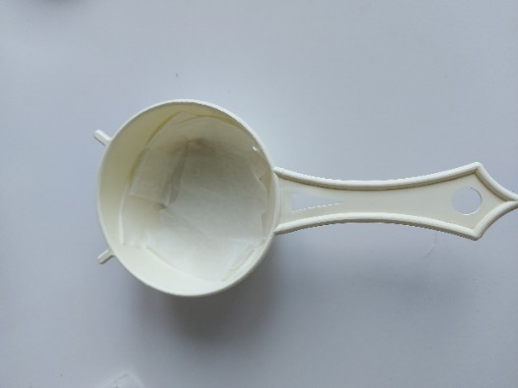
A kísérletekhez előkészített eszközök és a só–homok keverékek az alábbi fényképen láthatók:
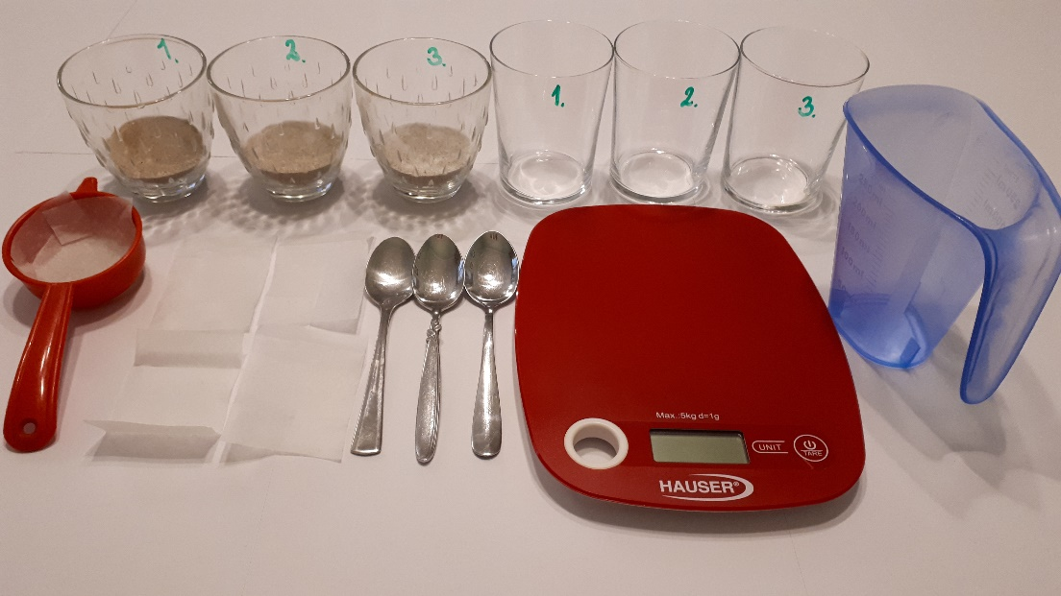
1. kísérlet: 1. minta + 100 cm³ víz, a leszűrt oldat tömegének mérése. | 2. kísérlet: 2. minta + 100 cm³ víz, a leszűrt oldat tömegének mérése. | 3. kísérlet: 3. minta + 100 cm³ víz, a leszűrt oldat tömegének mérése.
ismétlések száma az osztályban: | ismétlések száma az osztályban: | ismétlések száma az osztályban:
A KÍSÉRLETEK LÉPÉSEI:
- Mind a három sós homok keverékhez adjatok 100 cm³ vagy 100 g vizet.
- Kevergessétek mind a három pohár tartalmát kanállal fél-fél percig.
- Mérjétek meg 3 üres, száraz pohár tömegét a mérleg segítségével és jegyezzétek fel a tömegeket.
- Szűrjétek le mind a három sóoldatot 5-5 percig a homok fölül egy-egy, már lemért tömegű pohárba.
- Mérjétek le a sóoldatok és a poharak együttes tömegét.
- Számoljátok ki mindhárom esetben a leszűrt sóoldatok tömegét.
A kísérletek elvégzése után írjátok le a tapasztalatokat és illesszetek be azokról fényképeket. Egészítsétek ki a szöveget a megfelelő szavak beírásával, illetve a helyes szavak aláhúzásával, vagy bekeretezésével, vagy a nem megfelelő áthúzásával!
TAPASZTALATOK: A sóoldatok tömegei: 1. minta ………… g; 2. minta ………… g; 3. minta ………… g.
FÉNYKÉPEK:
MAGYARÁZAT: A konyhasó vízben jól/rosszul oldódik, de a homok oldódik/nem oldódik vízben. A sóoldat tömegéből következtethetünk arra, hogy abban a mintában volt a legtöbb só, amelyről leszűrt (vagy óvatosan leöntött) oldat a legkisebb/legnagyobb tömegű. A legtöbb sót tehát a(z) ………… számú minta tartalmazta.
A minták sótartalmát nem tudjuk pontosan kiszámítani, hiszen a homok (és szűrés esetén a papír is) mindig visszatart valamennyi oldatot. Azonban, ha több a keverékben a só, akkor azonos tömegű víz esetén a kapott sóoldat tömege kisebb/nagyobb. Az azonos tömegű keverékek közül a legtöbb sót tartalmazóban van a legkevesebb/legtöbb homok. Kevesebb homok kevesebb/több oldatot tart vissza. Így a homok oldatvisszatartása nem változtat azon, hogy a legtöbb sót tartalmazó keverék esetében kapjuk a legkisebb/legnagyobb tömegű oldatot.
GONDOLKOZZUNK! A sónak számunkra is lehetnek előnyös és hátrányos hatásai. Például az utak sózása télen megolvasztja a veszélyes, csúszós jégréteget. Azonban a sós víz gyorsítja az autók fém részeinek rozsdásodását és a növények is megsínylik. Az emberi szervezetnek szüksége van kb. napi 5 g nátrium-kloridra (ami a konyhasó kémiai neve). Azonban a túl sok só hosszú távon pl. magas vérnyomást is okozhat. Sajnos a történelem folyamán az emberi gonoszság többféle kínzási módszert is kitalált, amivel a szervezet só–víz háztartásának egyensúlya felborítható. A túl sok víz itatása vagy a sok sós étel fogyasztása víz nélkül egyaránt lehet halálos. Az infúziók, injekciók hatóanyagai pedig ún. 0,9 tömegszázalékos (w = 0,9%) nátrium-klorid-oldatban vannak oldva. Az alábbi ábrán kössétek össze az infúzió sótartalmát a megfelelő élettani hatással! (Segítség: Gondoljatok arra, mi történik a cseresznyével túl sok esővíz hatására!)
Túl híg, sótartalom: w < 0,9%
Túl tömény, sótartalom: w > 0,9%
Épp megfelelő, sótartalom: w = 0,9%
A sejtek nem duzzadnak és nem zsugorodnak.
A sejtek vizet vesznek fel, megduzzadnak, károsodnak.
A sejtek vizet adnak le, zsugorodnak, károsodnak.

Készült a Magyar Tudományos Akadémia Közoktatás-fejlesztési Kutatási Programja keretében, 2021-2025, MTA-ELTE Kutatásalapú Kémiatanítás Kutatócsoport
„Úgy szeretlek, mint az emberek a… sót.”
(5. feladatlap, 1. típus: otthoni, receptszerű, tanári)
Ezt mondta a királylány a népmesében az édesapjának, aki ezért száműzte a legkisebb leányát. Pedig a konyhasó tényleg nélkülözhetetlen az ételeink ízesítéséhez (azaz a szervezetünk só–víz háztartásának egyensúlyban tartásához). A jól végződő mesében ezt az öreg király is belátta. Tegyük föl, hogy a királylány és a királyfi utazásaik során meglátogattak egy tengerparti sólepárlót, ahol a lapos medencékben a nap melege párologtatja el a tengervízből a vizet. A visszamaradó homokos, sáros sót utána tiszta tengervízzel mossák, majd a sóoldatokat bepárolják, így kikristályosodik belőlük a só. A királylány három helyről gyűjtött só–homok keverék mintákat. Az alábbi kísérletekkel igazolhatjátok, hogy a három, azonos tömegű minta közül tényleg abból lehet kinyerni a legtöbb sót, amelyikbe a legtöbb sót méritek be. Így akkor is meg tudnátok határozni, melyik mintának megfelelő sós homokot érdemes feldolgozni, ha nem saját magatok készítenétek a mintákat.
A következő három mintát kell előkészítenetek. Ha csoportban dolgoztok, akkor beoszthatjátok, ki melyik mintával végez kísérletet:
1. minta: 2 g konyhasó és 48 g homok keveréke
2. minta: 10 g konyhasó és 40 g homok keveréke
3. minta: 20 g konyhasó és 30 g homok keveréke
ANYAGOK ÉS ESZKÖZÖK: (a fenti három kísérlethez összesen)
- 3 porkeverék (konyhasó–homok)
  - A homokot a porkeverékek készítése előtt fontos legalább 10-szer átmosni a homok tömegének tízszeresét kitevő vízben (a folyadékot mindig óvatosan leöntve a homok fölül), majd levegőn vagy tűzhely sütőjében vagy mikrohullámú melegítőben tömegállandóságig szárítani a maradék vizes homokot (addig, amíg két, min. 10 perces szárítási periódus és lehűtés után a mérési hibahatáron belül ugyanakkora tömeget mérsz). Ellenkező esetben nagyon zavaros, koszosnak tűnő oldatot kapsz.

- csapvíz
- 1 g pontossággal mérő konyhai mérleg
- 6 db pohár (lehet műanyag is, vagy joghurtos pohár)
- 3 db kanál
- 1 db konyhai mérőedény
- (1 db csipesz, ha van, pl. szemöldökcsipesz, a használt, homokot tartalmazó papírok teaszűrőből való eltávolításhoz, de ezek otthon egyenesen a szemetesbe is dobhatók)
- teafilteres vagy kávéfilteres papír, vagy filteres teából kivágott papírdarabok
- konyhai teaszűrő
Otthoni kísérletek esetén (ha nem áll rendelkezésedre készen vásárolható kávéfilter vagy teafilter papír), a filteres teát ollóval a perforációnál két darabra kell vágni. Mindkét zacskó száját egyenesen le kell vágni ollóval, a teafüvet kivenni belőlük, majd mindkettő zacskót úgy fölvágni, hogy egy-egy téglalap legyen belőlük. Az így kapott két darab papírral az alábbi fényképen látható módon bélelj ki egy konyhai teaszűrőt.
A kísérletekhez előkészített eszközök és a só–homok keverékek az alábbi fényképen láthatók:
1. kísérlet: 1. minta + 100 cm³ víz, a leszűrt oldat tömegének mérése. | 2. kísérlet: 2. minta + 100 cm³ víz, a leszűrt oldat tömegének mérése. | 3. kísérlet: 3. minta + 100 cm³ víz, a leszűrt oldat tömegének mérése.
ismétlések száma az osztályban: | ismétlések száma az osztályban: | ismétlések száma az osztályban:
A KÍSÉRLETEK LÉPÉSEI:
- Mind a három sós homok keverékhez adjatok 100 cm³ vagy 100 g vizet.
- Kevergessétek mind a három pohár tartalmát kanállal fél-fél percig.
- Mérjétek meg 3 üres, száraz pohár tömegét a mérleg segítségével és jegyezzétek fel a tömegeket.
- Szűrjétek le mind a három sóoldatot 5-5 percig a homok fölül egy-egy, már lemért tömegű pohárba.
- Mérjétek le a sóoldatok és a poharak együttes tömegét.
- Számoljátok ki mindhárom esetben a leszűrt sóoldatok tömegét.
A kísérletek elvégzése után írjátok le a tapasztalatokat és illesszetek be azokról fényképeket. Egészítsétek ki a szöveget a megfelelő szavak beírásával, illetve a helyes szavak aláhúzásával, vagy bekeretezésével, vagy a nem megfelelő áthúzásával!
TAPASZTALATOK: A sóoldatok tömegei: 1. minta 91 g; 2. minta 97 g; 3. minta 108 g.
FÉNYKÉPEK:
(A kísérletek kivitelezésekor készített fényképek az „Előkészítés” fejezetben láthatók.)
MAGYARÁZAT: A konyhasó vízben jól/rosszul oldódik, de a homok oldódik/nem oldódik vízben. A sóoldat tömegéből következtethetünk arra, hogy abban a mintában volt a legtöbb só, amelyről leszűrt (vagy óvatosan leöntött) oldat a legkisebb/legnagyobb tömegű. A legtöbb sót tehát a(z) 3. számú minta tartalmazta.
A minták sótartalmát nem tudjuk pontosan kiszámítani, hiszen a homok (és szűrés esetén a papír is) mindig visszatart valamennyi oldatot. Azonban, ha több a keverékben a só, akkor azonos tömegű víz esetén a kapott sóoldat tömege kisebb/nagyobb. Az azonos tömegű keverékek közül a legtöbb sót tartalmazóban van a legkevesebb/legtöbb homok. Kevesebb homok kevesebb/több oldatot tart vissza. Így a homok oldatvisszatartása nem változtat azon, hogy a legtöbb sót tartalmazó keverék esetében kapjuk a legkisebb/legnagyobb tömegű oldatot.

GONDOLKOZZUNK! A sónak számunkra is lehetnek előnyös és hátrányos hatásai. Például az utak sózása télen megolvasztja a veszélyes, csúszós jégréteget. Azonban a sós víz gyorsítja az autók fém részeinek rozsdásodását és a növények is megsínylik. Az emberi szervezetnek szüksége van kb. napi 5 g nátrium-kloridra (ami a konyhasó kémiai neve). Azonban a túl sok só hosszú távon pl. magas vérnyomást is okozhat. Sajnos a történelem folyamán az emberi gonoszság többféle kínzási módszert is kitalált, amivel a szervezet só–víz háztartásának egyensúlya felborítható. A túl sok víz itatása vagy a sok sós étel fogyasztása víz nélkül egyaránt lehet halálos. Az infúziók, injekciók hatóanyagai pedig ún. 0,9 tömegszázalékos (w = 0,9%) nátrium-klorid-oldatban vannak oldva. Az alábbi ábrán kössétek össze az infúzió sótartalmát a megfelelő élettani hatással! (Segítség: Gondoljatok arra, mi történik a cseresznyével túl sok esővíz hatására!)
Túl híg, sótartalom: w < 0,9%
Túl tömény, sótartalom: w > 0,9%
Épp megfelelő, sótartalom: w = 0,9%
A sejtek nem duzzadnak és nem zsugorodnak.
A sejtek vizet vesznek fel, megduzzadnak, károsodnak.
A sejtek vizet adnak le, zsugorodnak, károsodnak.

Készült a Magyar Tudományos Akadémia Közoktatás-fejlesztési Kutatási Programja keretében, 2021-2025, MTA-ELTE Kutatásalapú Kémiatanítás Kutatócsoport
„Úgy szeretlek, mint az emberek a… sót.”
(5. feladatlap, 2. típus: otthoni, recept + magyarázat, tanulói)
Ezt mondta a királylány a népmesében az édesapjának, aki ezért száműzte a legkisebb leányát. Pedig a konyhasó tényleg nélkülözhetetlen az ételeink ízesítéséhez (azaz a szervezetünk só–víz háztartásának egyensúlyban tartásához). A jól végződő mesében ezt az öreg király is belátta. Tegyük föl, hogy a királylány és a királyfi utazásaik során meglátogattak egy tengerparti sólepárlót, ahol a lapos medencékben a nap melege párologtatja el a tengervízből a vizet. A visszamaradó homokos, sáros sót utána tiszta tengervízzel mossák, majd a sóoldatokat bepárolják, így kikristályosodik belőlük a só. A királylány három helyről gyűjtött só–homok keverék mintákat. Az alábbi kísérletekkel igazolhatjátok, hogy a három, azonos tömegű minta közül tényleg abból lehet kinyerni a legtöbb sót, amelyikbe a legtöbb sót méritek be. Így akkor is meg tudnátok határozni, melyik mintának megfelelő sós homokot érdemes feldolgozni, ha nem saját magatok készítenétek a mintákat.
A következő három mintát kell előkészítenetek. Ha csoportban dolgoztok, akkor beoszthatjátok, ki melyik mintával végez kísérletet:
1. minta: 2 g konyhasó és 48 g homok keveréke
2. minta: 10 g konyhasó és 40 g homok keveréke
3. minta: 20 g konyhasó és 30 g homok keveréke
ANYAGOK ÉS ESZKÖZÖK: (a fenti három kísérlethez összesen)
- 3 porkeverék (konyhasó–homok)
A homokot a porkeverékek készítése előtt fontos legalább 10-szer átmosni a homok tömegének tízszeresét kitevő vízben (a folyadékot mindig óvatosan leöntve a homok fölül), majd levegőn vagy tűzhely sütőjében vagy mikrohullámú melegítőben tömegállandóságig szárítani a maradék vizes homokot (addig, amíg két, min. 10 perces szárítási periódus és lehűtés után a mérési hibahatáron belül ugyanakkora tömeget mérsz). Ellenkező esetben nagyon zavaros, koszosnak tűnő oldatot kapsz.
- csapvíz
- 1 g pontossággal mérő konyhai mérleg
- 6 db pohár (lehet műanyag is, vagy joghurtos pohár)
- 3 db kanál
- 1 db konyhai mérőedény
- (1 db csipesz, ha van, pl. szemöldökcsipesz, a használt, homokot tartalmazó papírok teaszűrőből való eltávolításhoz, de ezek otthon egyenesen a szemetesbe is dobhatók)
- teafilteres vagy kávéfilteres papír, vagy filteres teából kivágott papírdarabok
- konyhai teaszűrő
Otthoni kísérletek esetén (ha nem áll rendelkezésedre készen vásárolható kávéfilter vagy teafilter papír), a filteres teát ollóval a perforációnál két darabra kell vágni. Mindkét zacskó száját egyenesen le kell vágni ollóval, a teafüvet kivenni belőlük, majd mindkettő zacskót úgy fölvágni, hogy egy-egy téglalap legyen belőlük. Az így kapott két darab papírral az alábbi fényképen látható módon bélelj ki egy konyhai teaszűrőt.
A kísérletekhez előkészített eszközök és a só–homok keverékek az alábbi fényképen láthatók:
1. kísérlet: 1. minta + 100 cm³ víz, a leszűrt oldat tömegének mérése. | 2. kísérlet: 2. minta + 100 cm³ víz, a leszűrt oldat tömegének mérése. | 3. kísérlet: 3. minta + 100 cm³ víz, a leszűrt oldat tömegének mérése.
ismétlések száma az osztályban: | ismétlések száma az osztályban: | ismétlések száma az osztályban:
A KÍSÉRLETEK LÉPÉSEI:
- Mind a három sós homok keverékhez adjatok 100 cm³ vagy 100 g vizet.
- Kevergessétek mind a három pohár tartalmát kanállal fél-fél percig.
- Mérjétek meg 3 üres, száraz pohár tömegét a mérleg segítségével és jegyezzétek fel a tömegeket.
- Szűrjétek le mind a három sóoldatot 5-5 percig a homok fölül egy-egy, már lemért tömegű pohárba.
- Mérjétek le a sóoldatok és a poharak együttes tömegét.
- Számoljátok ki mindhárom esetben a leszűrt sóoldatok tömegét.
A kísérletek elvégzése után írjátok le a tapasztalatokat és illesszetek be azokról fényképeket. Egészítsétek ki a szöveget a megfelelő szavak beírásával, illetve a helyes szavak aláhúzásával, vagy bekeretezésével, vagy a nem megfelelő áthúzásával!
TAPASZTALATOK: A sóoldatok tömegei: 1. minta ………… g; 2. minta ………… g; 3. minta ………… g.
FÉNYKÉPEK:
MAGYARÁZAT: A konyhasó vízben jól/rosszul oldódik, de a homok oldódik/nem oldódik vízben. A sóoldat tömegéből következtethetünk arra, hogy abban a mintában volt a legtöbb só, amelyről leszűrt (vagy óvatosan leöntött) oldat a legkisebb/legnagyobb tömegű. A legtöbb sót tehát a(z) ………… számú minta tartalmazta.
A minták sótartalmát nem tudjuk pontosan kiszámítani, hiszen a homok (és szűrés esetén a papír is) mindig visszatart valamennyi oldatot. Azonban, ha több a keverékben a só, akkor azonos tömegű víz esetén a kapott sóoldat tömege kisebb/nagyobb. Az azonos tömegű keverékek közül a legtöbb sót tartalmazóban van a legkevesebb/legtöbb homok. Kevesebb homok kevesebb/több oldatot tart vissza. Így a homok oldatvisszatartása nem változtat azon, hogy a legtöbb sót tartalmazó keverék esetében kapjuk a legkisebb/legnagyobb tömegű oldatot.
MI AZ, AMI VÁLTOZÓ VOLT A HÁROM KEVERÉK ESETÉBEN?
MI AZ, AMIT MEG KELLETT FIGYELNETEK VAGY MÉRNETEK?
HOGYAN TUDTÁTOK VIZSGÁLNI / MÉRNI EZT?
AZ ALÁBBIAK KÖZÜL MIKNEK KELLETT AZONOSAKNAK LENNI MINDEN KÍSÉRLETBEN? Jelöljétek x jellel!
☐ A víz tömegének. ☐ A víz hőmérsékletének. ☐ A kevergetéshez használt kanál/üvegbot anyagának. ☐ A kevergetés idejének. ☐ A szűrőpapír nagyságának. ☐ A szűrés idejének. Nem kellett (sőt tisztítás nélkül nem is lett volna szabad!) azonos kanalat/üvegbotot használni az oldatok keveréséhez.
GONDOLKOZZUNK! A sónak számunkra is lehetnek előnyös és hátrányos hatásai. Például az utak sózása télen megolvasztja a veszélyes, csúszós jégréteget. Azonban a sós víz gyorsítja az autók fém részeinek rozsdásodását és a növények is megsínylik. Az emberi szervezetnek szüksége van kb. napi 5 g nátrium-kloridra (ami a konyhasó kémiai neve). Azonban a túl sok só hosszú távon pl. magas vérnyomást is okozhat. Sajnos a történelem folyamán az emberi gonoszság többféle kínzási módszert is kitalált, amivel a szervezet só–víz háztartásának egyensúlya felborítható. A túl sok víz itatása vagy a sok sós étel fogyasztása víz nélkül egyaránt lehet halálos. Az infúziók, injekciók hatóanyagai pedig ún. 0,9 tömegszázalékos (w = 0,9%) nátrium-klorid-oldatban vannak oldva. Az alábbi ábrán kössétek össze az infúzió sótartalmát a megfelelő élettani hatással! (Segítség: Gondoljatok arra, mi történik a cseresznyével túl sok esővíz hatására!)
Túl híg, sótartalom: w < 0,9%
Túl tömény, sótartalom: w > 0,9%
Épp megfelelő, sótartalom: w = 0,9%
A sejtek nem duzzadnak és nem zsugorodnak.
A sejtek vizet vesznek fel, megduzzadnak, károsodnak.
A sejtek vizet adnak le, zsugorodnak, károsodnak.

Készült a Magyar Tudományos Akadémia Közoktatás-fejlesztési Kutatási Programja keretében, 2021-2025, MTA-ELTE Kutatásalapú Kémiatanítás Kutatócsoport
„Úgy szeretlek, mint az emberek a… sót.”
(5. feladatlap, 2. típus: otthoni, recept + magyarázat, tanári)
Ezt mondta a királylány a népmesében az édesapjának, aki ezért száműzte a legkisebb leányát. Pedig a konyhasó tényleg nélkülözhetetlen az ételeink ízesítéséhez (azaz a szervezetünk só–víz háztartásának egyensúlyban tartásához). A jól végződő mesében ezt az öreg király is belátta. Tegyük föl, hogy a királylány és a királyfi utazásaik során meglátogattak egy tengerparti sólepárlót, ahol a lapos medencékben a nap melege párologtatja el a tengervízből a vizet. A visszamaradó homokos, sáros sót utána tiszta tengervízzel mossák, majd a sóoldatokat bepárolják, így kikristályosodik belőlük a só. A királylány három helyről gyűjtött só–homok keverék mintákat. Az alábbi kísérletekkel igazolhatjátok, hogy a három, azonos tömegű minta közül tényleg abból lehet kinyerni a legtöbb sót, amelyikbe a legtöbb sót méritek be. Így akkor is meg tudnátok határozni, melyik mintának megfelelő sós homokot érdemes feldolgozni, ha nem saját magatok készítenétek a mintákat.
A következő három mintát kell előkészítenetek. Ha csoportban dolgoztok, akkor beoszthatjátok, ki melyik mintával végez kísérletet:
1. minta: 2 g konyhasó és 48 g homok keveréke
2. minta: 10 g konyhasó és 40 g homok keveréke
3. minta: 20 g konyhasó és 30 g homok keveréke
ANYAGOK ÉS ESZKÖZÖK: (a fenti három kísérlethez összesen)
- 3 porkeverék (konyhasó–homok)
A homokot a porkeverékek készítése előtt fontos legalább 10-szer átmosni a homok tömegének tízszeresét kitevő vízben (a folyadékot mindig óvatosan leöntve a homok fölül), majd levegőn vagy tűzhely sütőjében vagy mikrohullámú melegítőben tömegállandóságig szárítani a maradék vizes homokot (addig, amíg két, min. 10 perces szárítási periódus és lehűtés után a mérési hibahatáron belül ugyanakkora tömeget mérsz). Ellenkező esetben nagyon zavaros, koszosnak tűnő oldatot kapsz.
- csapvíz
- 1 g pontossággal mérő konyhai mérleg
- 6 db pohár (lehet műanyag is, vagy joghurtos pohár)
- 3 db kanál
- 1 db konyhai mérőedény
- (1 db csipesz, ha van, pl. szemöldökcsipesz, a használt, homokot tartalmazó papírok teaszűrőből való eltávolításhoz, de ezek otthon egyenesen a szemetesbe is dobhatók)
- teafilteres vagy kávéfilteres papír, vagy filteres teából kivágott papírdarabok
- konyhai teaszűrő
Otthoni kísérletek esetén (ha nem áll rendelkezésedre készen vásárolható kávéfilter vagy teafilter papír), a filteres teát ollóval a perforációnál két darabra kell vágni. Mindkét zacskó száját egyenesen le kell vágni ollóval, a teafüvet kivenni belőlük, majd mindkettő zacskót úgy fölvágni, hogy egy-egy téglalap legyen belőlük. Az így kapott két darab papírral az alábbi fényképen látható módon bélelj ki egy konyhai teaszűrőt.
A kísérletekhez előkészített eszközök és a só–homok keverékek az alábbi fényképen láthatók:
1. kísérlet: 1. minta + 100 cm³ víz, a leszűrt oldat tömegének mérése. | 2. kísérlet: 2. minta + 100 cm³ víz, a leszűrt oldat tömegének mérése. | 3. kísérlet: 3. minta + 100 cm³ víz, a leszűrt oldat tömegének mérése.
ismétlések száma az osztályban: | ismétlések száma az osztályban: | ismétlések száma az osztályban:
A KÍSÉRLETEK LÉPÉSEI:
- Mind a három sós homok keverékhez adjatok 100 cm³ vagy 100 g vizet.
- Kevergessétek mind a három pohár tartalmát kanállal fél-fél percig.
- Mérjétek meg 3 üres, száraz pohár tömegét a mérleg segítségével és jegyezzétek fel a tömegeket.
- Szűrjétek le mind a három sóoldatot 5-5 percig a homok fölül egy-egy, már lemért tömegű pohárba.
- Mérjétek le a sóoldatok és a poharak együttes tömegét.
- Számoljátok ki mindhárom esetben a leszűrt sóoldatok tömegét.
A kísérletek elvégzése után írjátok le a tapasztalatokat és illesszetek be azokról fényképeket. Egészítsétek ki a szöveget a megfelelő szavak beírásával, illetve a helyes szavak aláhúzásával, vagy bekeretezésével, vagy a nem megfelelő áthúzásával!
TAPASZTALATOK: A sóoldatok tömegei: 1. minta 91 g; 2. minta 97 g; 3. minta 108 g.
FÉNYKÉPEK:
(A kísérletek kivitelezésekor készített fényképek az „Előkészítés” fejezetben láthatók.)
MAGYARÁZAT: A konyhasó vízben jól/rosszul oldódik, de a homok oldódik/nem oldódik vízben. A sóoldat tömegéből következtethetünk arra, hogy abban a mintában volt a legtöbb só, amelyről leszűrt (vagy óvatosan leöntött) oldat a legkisebb/legnagyobb tömegű. A legtöbb sót tehát a(z) 3. számú minta tartalmazta.
A minták sótartalmát nem tudjuk pontosan kiszámítani, hiszen a homok (és szűrés esetén a papír is) mindig visszatart valamennyi oldatot. Azonban, ha több a keverékben a só, akkor azonos tömegű víz esetén a kapott sóoldat tömege kisebb/nagyobb. Az azonos tömegű keverékek közül a legtöbb sót tartalmazóban van a legkevesebb/legtöbb homok. Kevesebb homok kevesebb/több oldatot tart vissza. Így a homok oldatvisszatartása nem változtat azon, hogy a legtöbb sót tartalmazó keverék esetében kapjuk a legkisebb/legnagyobb tömegű oldatot.
MI AZ, AMI VÁLTOZÓ VOLT A HÁROM KEVERÉK ESETÉBEN? A mintában lévő só és homok tömege.
MI AZ, AMIT MEG KELLETT FIGYELNETEK VAGY MÉRNETEK? A száraz, üres poharak tömege és a leülepedett homok fölül leszűrt oldat tömege.
HOGYAN TUDTÁTOK VIZSGÁLNI / MÉRNI EZT? Konyhai mérleggel.
AZ ALÁBBIAK KÖZÜL MIKNEK KELLETT AZONOSAKNAK LENNI MINDEN KÍSÉRLETBEN? Jelöljétek x jellel!
☒ A víz tömegének. ☒ A víz hőmérsékletének. ☐ A kevergetéshez használt kanál/üvegbot anyagának. ☒ A kevergetés idejének. ☒ A szűrőpapír nagyságának. ☒ A szűrés idejének. Nem kellett (sőt tisztítás nélkül nem is lett volna szabad!) azonos kanalat/üvegbotot használni az oldatok keveréséhez.
GONDOLKOZZUNK! A sónak számunkra is lehetnek előnyös és hátrányos hatásai. Például az utak sózása télen megolvasztja a veszélyes, csúszós jégréteget. Azonban a sós víz gyorsítja az autók fém részeinek rozsdásodását és a növények is megsínylik. Az emberi szervezetnek szüksége van kb. napi 5 g nátrium-kloridra (ami a konyhasó kémiai neve). Azonban a túl sok só hosszú távon pl. magas vérnyomást is okozhat. Sajnos a történelem folyamán az emberi gonoszság többféle kínzási módszert is kitalált, amivel a szervezet só–víz háztartásának egyensúlya felborítható. A túl sok víz itatása vagy a sok sós étel fogyasztása víz nélkül egyaránt lehet halálos. Az infúziók, injekciók hatóanyagai pedig ún. 0,9 tömegszázalékos (w = 0,9%) nátrium-klorid-oldatban vannak oldva. Az alábbi ábrán kössétek össze az infúzió sótartalmát a megfelelő élettani hatással! (Segítség: Gondoljatok arra, mi történik a cseresznyével túl sok esővíz hatására!)
Túl híg, sótartalom: w < 0,9%
Túl tömény, sótartalom: w > 0,9%
Épp megfelelő, sótartalom: w = 0,9%
A sejtek nem duzzadnak és nem zsugorodnak.
A sejtek vizet vesznek fel, megduzzadnak, károsodnak.
A sejtek vizet adnak le, zsugorodnak, károsodnak.

Készült a Magyar Tudományos Akadémia Közoktatás-fejlesztési Kutatási Programja keretében, 2021-2025, MTA-ELTE Kutatásalapú Kémiatanítás Kutatócsoport
„Úgy szeretlek, mint az emberek a… sót.”
(5. feladatlap, 3. típus: otthoni, kísérlettervező, tanulói)
Ezt mondta a királylány a népmesében az édesapjának, aki ezért száműzte a legkisebb leányát. Pedig a konyhasó tényleg nélkülözhetetlen az ételeink ízesítéséhez (azaz a szervezetünk só–víz háztartásának egyensúlyban tartásához). A jól végződő mesében ezt az öreg király is belátta. Tegyük föl, hogy a királylány és a királyfi utazásaik során meglátogattak egy tengerparti sólepárlót, ahol a lapos medencékben a nap melege párologtatja el a tengervízből a vizet. A visszamaradó homokos, sáros sót utána tiszta tengervízzel mossák, majd a sóoldatokat bepárolják, így kikristályosodik belőlük a só. A királylány három helyről gyűjtött só–homok keverék mintákat. Tervezzetek három olyan kísérletet, amelyekkel akkor is el tudnátok dönteni, hogy a 3, azonos tömegű minta közül melyikből lehet kinyerni a legtöbb sót, ha nem saját magatok készítenétek a mintákat!
A következő három mintát kell előkészítenetek. Ha csoportban dolgoztok, akkor beoszthatjátok, ki melyik mintával végez kísérletet:
1. minta: 2 g konyhasó és 48 g homok keveréke
2. minta: 10 g konyhasó és 40 g homok keveréke
3. minta: 20 g konyhasó és 30 g homok keveréke
ANYAGOK ÉS ESZKÖZÖK: (a fenti három kísérlethez összesen)
- 3 porkeverék (konyhasó–homok)
A homokot a porkeverékek készítése előtt fontos legalább 10-szer átmosni a homok tömegének tízszeresét kitevő vízben (a folyadékot mindig óvatosan leöntve a homok fölül), majd levegőn vagy tűzhely sütőjében vagy mikrohullámú melegítőben tömegállandóságig szárítani a maradék vizes homokot (addig, amíg két, min. 10 perces szárítási periódus és lehűtés után a mérési hibahatáron belül ugyanakkora tömeget mérsz). Ellenkező esetben nagyon zavaros, koszosnak tűnő oldatot kapsz.
- csapvíz
- 1 g pontossággal mérő konyhai mérleg
- 6 db pohár (lehet műanyag is, vagy joghurtos pohár)
- 3 db kanál
- 1 db konyhai mérőedény
- (1 db csipesz, ha van, pl. szemöldökcsipesz, a használt, homokot tartalmazó papírok teaszűrőből való eltávolításhoz, de ezek otthon egyenesen a szemetesbe is dobhatók)
- teafilteres vagy kávéfilteres papír, vagy filteres teából kivágott papírdarabok
- konyhai teaszűrő
Otthoni kísérletek esetén (ha nem áll rendelkezésedre készen vásárolható kávéfilter vagy teafilter papír), a filteres teát ollóval a perforációnál két darabra kell vágni. Mindkét zacskó száját egyenesen le kell vágni ollóval, a teafüvet kivenni belőlük, majd mindkettő zacskót úgy fölvágni, hogy egy-egy téglalap legyen belőlük. Az így kapott két darab papírral az alábbi fényképen látható módon bélelj ki egy konyhai teaszűrőt.
A kísérletekhez előkészített eszközök és a só–homok keverékek az alábbi fényképen láthatók:
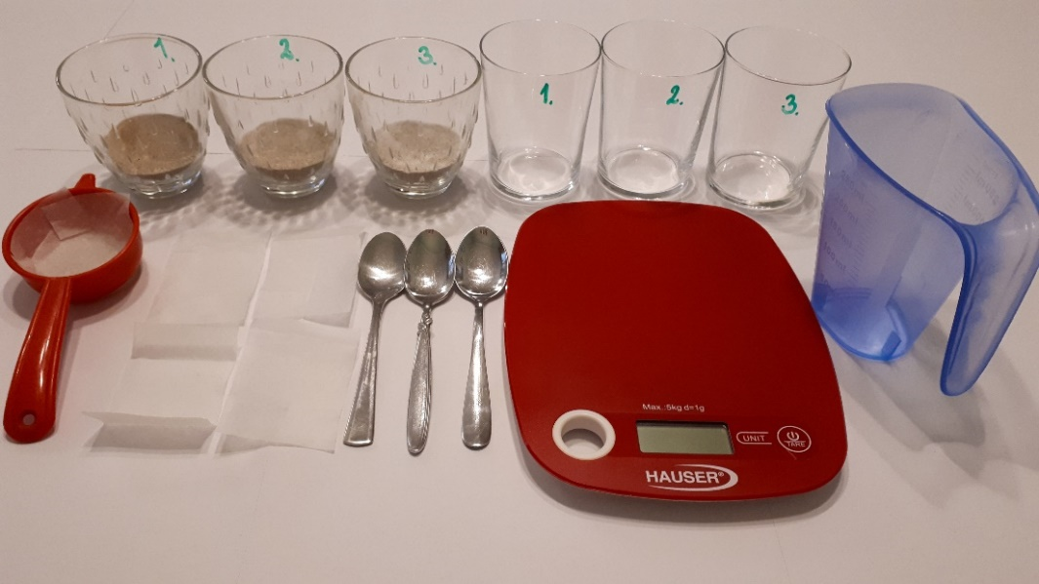
Az alábbi kérdések megválaszolása után tervezzétek meg a három kísérletet, amelyek segítségével el tudjátok dönteni, hogy melyik só–homok keverékben van a legtöbb só.
MI AZ, AMI VÁLTOZIK A HÁROM KEVERÉK ESETÉBEN?
MI AZ, AMIT MEG KELL FIGYELNETEK VAGY MÉRNETEK?
HOGYAN TUDJÁTOK VIZSGÁLNI / MÉRNI EZT?

1. kísérlet: | 2. kísérlet: | 3. kísérlet:
ismétlések száma az osztályban: | ismétlések száma az osztályban: | ismétlések száma az osztályban:
AZ ALÁBBIAK KÖZÜL MIKNEK KELL AZONOSAKNAK LENNI MINDEN KÍSÉRLETBEN? Jelöljétek x jellel!
☐ A víz tömegének. ☐ A víz hőmérsékletének. ☐ A kevergetéshez használt kanál/üvegbot anyagának. ☐ A kevergetés idejének. ☐ A szűrőpapír nagyságának. ☐ A szűrés idejének. Nem kell (sőt tisztítás nélkül nem is szabad!) azonos kanalat/üvegbotot használni az oldatok keveréséhez.
A KÍSÉRLETEK LÉPÉSEI:

A kísérletek elvégzése után írjátok le a tapasztalatokat és illesszetek be azokról fényképeket. Egészítsétek ki a szöveget a megfelelő szavak beírásával, illetve a helyes szavak aláhúzásával, vagy bekeretezésével, vagy a nem megfelelő áthúzásával!
TAPASZTALATOK: A sóoldatok tömegei: 1. minta ………… g; 2. minta ………… g; 3. minta ………… g.
FÉNYKÉPEK:
MAGYARÁZAT: A konyhasó vízben jól/rosszul oldódik, de a homok oldódik/nem oldódik vízben. A sóoldat tömegéből következtethetünk arra, hogy abban a mintában volt a legtöbb só, amelyről leszűrt (vagy óvatosan leöntött) oldat a legkisebb/legnagyobb tömegű. A legtöbb sót tehát a(z) ………… számú minta tartalmazta.
A minták sótartalmát nem tudjuk pontosan kiszámítani, hiszen a homok (és szűrés esetén a papír is) mindig visszatart valamennyi oldatot. Azonban, ha több a keverékben a só, akkor azonos tömegű víz esetén a kapott sóoldat tömege kisebb/nagyobb. Az azonos tömegű keverékek közül a legtöbb sót tartalmazóban van a legkevesebb/legtöbb homok. Kevesebb homok kevesebb/több oldatot tart vissza. Így a homok oldatvisszatartása nem változtat azon, hogy a legtöbb sót tartalmazó keverék esetében kapjuk a legkisebb/legnagyobb tömegű oldatot.

GONDOLKOZZUNK! A sónak számunkra is lehetnek előnyös és hátrányos hatásai. Például az utak sózása télen megolvasztja a veszélyes, csúszós jégréteget. Azonban a sós víz gyorsítja az autók fém részeinek rozsdásodását és a növények is megsínylik. Az emberi szervezetnek szüksége van kb. napi 5 g nátrium-kloridra (ami a konyhasó kémiai neve). Azonban a túl sok só hosszú távon pl. magas vérnyomást is okozhat. Sajnos a történelem folyamán az emberi gonoszság többféle kínzási módszert is kitalált, amivel a szervezet só–víz háztartásának egyensúlya felborítható. A túl sok víz itatása vagy a sok sós étel fogyasztása víz nélkül egyaránt lehet halálos. Az infúziók, injekciók hatóanyagai pedig ún. 0,9 tömegszázalékos (w = 0,9%) nátrium-klorid-oldatban vannak oldva. Az alábbi ábrán kössétek össze az infúzió sótartalmát a megfelelő élettani hatással! (Segítség: Gondoljatok arra, mi történik a cseresznyével túl sok esővíz hatására!)
Készült a Magyar Tudományos Akadémia Közoktatás-fejlesztési Kutatási Programja keretében, 2021-2025, MTA-ELTE Kutatásalapú Kémiatanítás Kutatócsoport
Túl híg, sótartalom: w < 0,9%
Túl tömény, sótartalom: w > 0,9%
Épp megfelelő, sótartalom: w = 0,9%
A sejtek nem duzzadnak és nem zsugorodnak.
A sejtek vizet vesznek fel, megduzzadnak, károsodnak.
A sejtek vizet adnak le, zsugorodnak, károsodnak.

„Úgy szeretlek, mint az emberek a… sót.”
(5. feladatlap, 3. típus: otthoni, kísérlettervező, tanári)
Ezt mondta a királylány a népmesében az édesapjának, aki ezért száműzte a legkisebb leányát. Pedig a konyhasó tényleg nélkülözhetetlen az ételeink ízesítéséhez (azaz a szervezetünk só–víz háztartásának egyensúlyban tartásához). A jól végződő mesében ezt az öreg király is belátta. Tegyük föl, hogy a királylány és a királyfi utazásaik során meglátogattak egy tengerparti sólepárlót, ahol a lapos medencékben a nap melege párologtatja el a tengervízből a vizet. A visszamaradó homokos, sáros sót utána tiszta tengervízzel mossák, majd a sóoldatokat bepárolják, így kikristályosodik belőlük a só. A királylány három helyről gyűjtött só–homok keverék mintákat. Tervezzetek három olyan kísérletet, amelyekkel akkor is el tudnátok dönteni, hogy a 3, azonos tömegű minta közül melyikből lehet kinyerni a legtöbb sót, ha nem saját magatok készítenétek a mintákat!
A következő három mintát kell előkészítenetek. Ha csoportban dolgoztok, akkor beoszthatjátok, ki melyik mintával végez kísérletet:
1. minta: 2 g konyhasó és 48 g homok keveréke
2. minta: 10 g konyhasó és 40 g homok keveréke
3. minta: 20 g konyhasó és 30 g homok keveréke
ANYAGOK ÉS ESZKÖZÖK: (a fenti három kísérlethez összesen)
- 3 porkeverék (konyhasó–homok)
A homokot a porkeverékek készítése előtt fontos legalább 10-szer átmosni a homok tömegének tízszeresét kitevő vízben (a folyadékot mindig óvatosan leöntve a homok fölül), majd levegőn vagy tűzhely sütőjében vagy mikrohullámú melegítőben tömegállandóságig szárítani a maradék vizes homokot (addig, amíg két, min. 10 perces szárítási periódus és lehűtés után a mérési hibahatáron belül ugyanakkora tömeget mérsz). Ellenkező esetben nagyon zavaros, koszosnak tűnő oldatot kapsz.
- csapvíz
- 1 g pontossággal mérő konyhai mérleg
- 6 db pohár (lehet műanyag is, vagy joghurtos pohár)
- 3 db kanál
- 1 db konyhai mérőedény
- (1 db csipesz, ha van, pl. szemöldökcsipesz, a használt, homokot tartalmazó papírok teaszűrőből való eltávolításhoz, de ezek otthon egyenesen a szemetesbe is dobhatók)
- teafilteres vagy kávéfilteres papír, vagy filteres teából kivágott papírdarabok
- konyhai teaszűrő
Otthoni kísérletek esetén (ha nem áll rendelkezésedre készen vásárolható kávéfilter vagy teafilter papír), a filteres teát ollóval a perforációnál két darabra kell vágni. Mindkét zacskó száját egyenesen le kell vágni ollóval, a teafüvet kivenni belőlük, majd mindkettő zacskót úgy fölvágni, hogy egy-egy téglalap legyen belőlük. Az így kapott két darab papírral az alábbi fényképen látható módon bélelj ki egy konyhai teaszűrőt.
A kísérletekhez előkészített eszközök és a só–homok keverékek az alábbi fényképen láthatók:
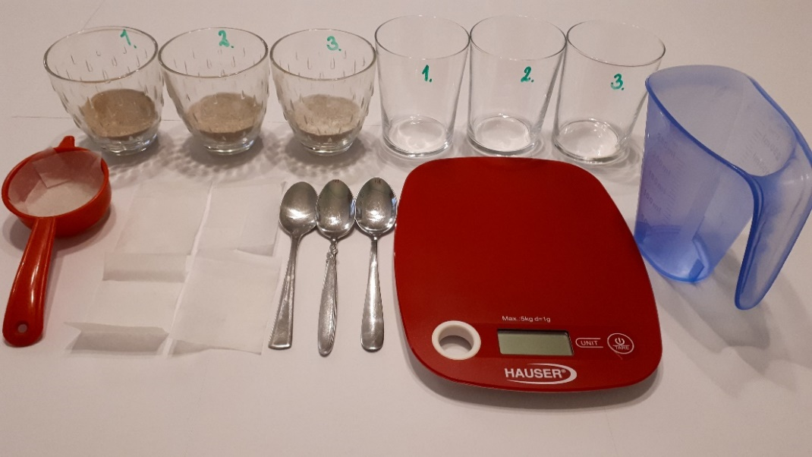
Az alábbi kérdések megválaszolása után tervezzétek meg a három kísérletet, amelyek segítségével el tudjátok dönteni, hogy melyik só–homok keverékben van a legtöbb só.
MI AZ, AMI VÁLTOZIK A HÁROM KEVERÉK ESETÉBEN? A mintában lévő só és homok tömege.
MI AZ, AMIT MEG KELL FIGYELNETEK VAGY MÉRNETEK? A száraz, üres poharak tömege és a leülepedett homok fölül leszűrt oldat tömege.
HOGYAN TUDJÁTOK VIZSGÁLNI / MÉRNI EZT? Konyhai mérleggel.

1. kísérlet: 1. minta + 100 cm³ víz, a leszűrt oldat tömegének mérése. | 2. kísérlet: 2. minta + 100 cm³ víz, a leszűrt oldat tömegének mérése. | 3. kísérlet: 3. minta + 100 cm³ víz, a leszűrt oldat tömegének mérése.
ismétlések száma az osztályban: | ismétlések száma az osztályban: | ismétlések száma az osztályban:
AZ ALÁBBIAK KÖZÜL MIKNEK KELL AZONOSAKNAK LENNI MINDEN KÍSÉRLETBEN? Jelöljétek x jellel!
☒ A víz tömegének. ☒ A víz hőmérsékletének. ☐ A kevergetéshez használt kanál/üvegbot anyagának. ☒ A kevergetés idejének. ☒ A szűrőpapír nagyságának. ☒ A szűrés idejének. Nem kell (sőt tisztítás nélkül nem is szabad!) azonos kanalat/üvegbotot használni az oldatok keveréséhez.

A KÍSÉRLETEK LÉPÉSEI:
1. Mindhárom sós homokmintához külön-külön pohárban azonos térfogatú (tömegű) vizet öntünk.
2. Mindhárom pohár tartalmát (azonos ideig) kevergetjük.
3. A három száraz, üres pohár tömegét lemérjük konyhamérlegen.
4. Mindhárom sóoldatot azonos ideig szűrjük / leöntjük a leülepedett homok fölül egy lemért tömegű pohárba.
5. A sóoldatok és poharak együttes tömegét lemérjük a mérlegen.
6. Kiszámítjuk a leszűrt sóoldatok tömegét.
A kísérletek elvégzése után írjátok le a tapasztalatokat és illesszetek be azokról fényképeket. Egészítsétek ki a szöveget a megfelelő szavak beírásával, illetve a helyes szavak aláhúzásával, vagy bekeretezésével, vagy a nem megfelelő áthúzásával!
TAPASZTALATOK: A sóoldatok tömegei: 1. minta 91 g; 2. minta 97 g; 3. minta 108 g.
FÉNYKÉPEK:
(A kísérlet kivitelezésekor készített fényképek az „Előkészítés” fejezetben láthatók.)
MAGYARÁZAT: A konyhasó vízben jól/rosszul oldódik, de a homok oldódik/nem oldódik vízben. A sóoldat tömegéből következtethetünk arra, hogy abban a mintában volt a legtöbb só, amelyről leszűrt (vagy óvatosan leöntött) oldat a legkisebb/legnagyobb tömegű. A legtöbb sót tehát a(z) 3. számú minta tartalmazta.
A minták sótartalmát nem tudjuk pontosan kiszámítani, hiszen a homok (és szűrés esetén a papír is) mindig visszatart valamennyi oldatot. Azonban, ha több a keverékben a só, akkor azonos tömegű víz esetén a kapott sóoldat tömege kisebb/nagyobb. Az azonos tömegű keverékek közül a legtöbb sót tartalmazóban van a legkevesebb/legtöbb homok. Kevesebb homok kevesebb/több oldatot tart vissza. Így a homok oldatvisszatartása nem változtat azon, hogy a legtöbb sót tartalmazó keverék esetében kapjuk a legkisebb/legnagyobb tömegű oldatot.
GONDOLKOZZUNK! A sónak számunkra is lehetnek előnyös és hátrányos hatásai. Például az utak sózása télen megolvasztja a veszélyes, csúszós jégréteget. Azonban a sós víz gyorsítja az autók fém részeinek rozsdásodását és a növények is megsínylik. Az emberi szervezetnek szüksége van kb. napi 5 g nátrium-kloridra (ami a konyhasó kémiai neve). Azonban a túl sok só hosszú távon pl. magas vérnyomást is okozhat. Sajnos a történelem folyamán az emberi gonoszság többféle kínzási módszert is kitalált, amivel a szervezet só–víz háztartásának egyensúlya felborítható. A túl sok víz itatása vagy a sok sós étel fogyasztása víz nélkül egyaránt lehet halálos. Az infúziók, injekciók hatóanyagai pedig ún. 0,9 tömegszázalékos (w = 0,9%) nátrium-klorid-oldatban vannak oldva. Az alábbi ábrán kössétek össze az infúzió sótartalmát a megfelelő élettani hatással! (Segítség: Gondoljatok arra, mi történik a cseresznyével túl sok esővíz hatására!)
Túl híg, sótartalom: w < 0,9%
Túl tömény, sótartalom: w > 0,9%
Épp megfelelő, sótartalom: w = 0,9%
A sejtek nem duzzadnak és nem zsugorodnak.
A sejtek vizet vesznek fel, megduzzadnak, károsodnak.
A sejtek vizet adnak le, zsugorodnak, károsodnak.

A feladatlap letölthető az MTA-ELTE Kutatásalapú Kémiatanítás Kutatócsoport előző („Megvalósítható kutatásalapú tanulás” című) projektjének honlapjáról: http://ttomc.elte.hu/publications/90

